**UNIVERSIDAD DE CUNDINAMARCA SEDE DE FUSAGASUGÁ**

**FACULTAD DE INGENIERÍA**

**INGENIERÍA DE SISTEMAS**

**6° SEMESTRE**



**IMPLEMENTACIÓN Y DESARROLLO DE APLICACIÓN WEB PARA LA GESTIÓN DE SOLICITUDES PARA LA ADOPCIÓN DE MASCOTAS: PETS’ HOME**

**INGENIERÍA DE SOFTWARE II– GRUPO 601**

**COMUNICACIÓN DE DATOS I- GRUPO 602**

**PRESENTADO POR: ANGIE ALEJANDRA CHIPATECUA ZARATE, DUVER ALEXANDER MELO MENDIVELSO Y OSCAR DAVID SABOGAL MORENO.**

**DOCENTES: ROSALBA ROZO CABALLERO Y**

**JOSE FERNANDO SOTELO CUBILLOS.**

**FUSAGASUGÁ - CUNDINAMARCA – COLOMBIA**

**2020 – II**

**Tabla De Contenido**

[Resumen 7](bookmark://_Toc53953514#_Toc53953514)

[Summary 9](bookmark://_Toc53953515#_Toc53953515)

[Introducción 11](bookmark://_Toc53953516#_Toc53953516)

[Justificación 12](bookmark://_Toc53953517#_Toc53953517)

[Objetivos 13](bookmark://_Toc53953518#_Toc53953518)

[Objetivo General 13](bookmark://_Toc53953519#_Toc53953519)

[Objetivos Específicos 13](bookmark://_Toc53953520#_Toc53953520)

[Análisis Y Planificación 14](bookmark://_Toc53953521#_Toc53953521)

[Gestión Y Convivencia Del Equipo De Trabajo 14](bookmark://_Toc53953522#_Toc53953522)

[Implementación Ingeniería De Requerimientos 14](bookmark://_Toc53953523#_Toc53953523)

[Fases De Recolección De Requerimientos De Pets’ Home 14](bookmark://_Toc53953524#_Toc53953524)

[*Fase 1: Identificar Problema 14*](bookmark://_Toc53953525#_Toc53953525)

[*Fase 2: Identificación De Stakeholder’s 16*](bookmark://_Toc53953526#_Toc53953526)

[*Fase 3: Obtención Hipotética De Requerimientos De Los Stakeholder’s Identificados 16*](bookmark://_Toc53953527#_Toc53953527)

[*Fase 4: Listar Requerimientos 17*](bookmark://_Toc53953528#_Toc53953528)

[*Fase 5: Separar Requerimientos 19*](bookmark://_Toc53953529#_Toc53953529)

[*Fase 6: Levantamiento De Requerimientos 20*](bookmark://_Toc53953530#_Toc53953530)

[*Fase 7: Negociar Y Aprobar 27*](bookmark://_Toc53953531#_Toc53953531)

[*Fase 8: Trazabilidad 28*](bookmark://_Toc53953532#_Toc53953532)

[Estimación De Historias De Usuario 28](bookmark://_Toc53953533#_Toc53953533)

[Plan De Entrega 29](bookmark://_Toc53953534#_Toc53953534)

[*Tiempo Calendario 29*](bookmark://_Toc53953535#_Toc53953535)

[*Esfuerzo De Desarrollo 29*](bookmark://_Toc53953536#_Toc53953536)

[*Plan De Entrega 31*](bookmark://_Toc53953537#_Toc53953537)

[*Historial De Versiones Por Historias De Usuarios 32*](bookmark://_Toc53953538#_Toc53953538)

[Identificación De Actividades, Alcance Y Costos 37](bookmark://_Toc53953539#_Toc53953539)

[Análisis De La Propuesta 37](bookmark://_Toc53953540#_Toc53953540)

[Alcances 38](bookmark://_Toc53953541#_Toc53953541)

[Costos 38](bookmark://_Toc53953542#_Toc53953542)

[Plan Grupal 39](bookmark://_Toc53953543#_Toc53953543)

[Reuniones Diarias De Seguimiento 39](bookmark://_Toc53953544#_Toc53953544)

[Actividades Por Utilizar 40](bookmark://_Toc53953545#_Toc53953545)

[Planeación Del Proyecto 40](bookmark://_Toc53953546#_Toc53953546)

[*Plan Conceptual 40*](bookmark://_Toc53953547#_Toc53953547)

[*Plan De Negocios 41*](bookmark://_Toc53953548#_Toc53953548)

[*Plan Técnico 42*](bookmark://_Toc53953549#_Toc53953549)

[Diseño 46](bookmark://_Toc53953550#_Toc53953550)

[Propuesta De Diseño Para La Base De Datos 46](bookmark://_Toc53953551#_Toc53953551)

[Propuestas De Interfaces 49](bookmark://_Toc53953552#_Toc53953552)

[*Normas Iso 25010 49*](bookmark://_Toc53953553#_Toc53953553)

[Anexos 53](bookmark://_Toc53953554#_Toc53953554)

Tabla De Tablas

[*Tabla 1* 16](bookmark://_Toc53953487#_Toc53953487)

[Tabla 2 20](bookmark://_Toc53953488#_Toc53953488)

[Tabla 3 21](bookmark://_Toc53953489#_Toc53953489)

[Tabla 4 21](bookmark://_Toc53953490#_Toc53953490)

[Tabla 5 22](bookmark://_Toc53953491#_Toc53953491)

[Tabla 6 22](bookmark://_Toc53953492#_Toc53953492)

[Tabla 7 22](bookmark://_Toc53953493#_Toc53953493)

[Tabla 8 23](bookmark://_Toc53953494#_Toc53953494)

[Tabla 9 23](bookmark://_Toc53953495#_Toc53953495)

[Tabla 10 24](bookmark://_Toc53953496#_Toc53953496)

[Tabla 11 24](bookmark://_Toc53953497#_Toc53953497)

[Tabla 12 25](bookmark://_Toc53953498#_Toc53953498)

[Tabla 13 25](bookmark://_Toc53953499#_Toc53953499)

[Tabla 14 25](bookmark://_Toc53953500#_Toc53953500)

[Tabla 15 26](bookmark://_Toc53953501#_Toc53953501)

[Tabla 16 26](bookmark://_Toc53953502#_Toc53953502)

[Tabla 17 27](bookmark://_Toc53953503#_Toc53953503)

[Tabla 18 27](bookmark://_Toc53953504#_Toc53953504)

[Tabla 19 28](bookmark://_Toc53953505#_Toc53953505)

[Tabla 20 29](bookmark://_Toc53953506#_Toc53953506)

[Tabla 21 29](bookmark://_Toc53953507#_Toc53953507)

[Tabla 22 31](bookmark://_Toc53953508#_Toc53953508)

[Tabla 23 32](bookmark://_Toc53953509#_Toc53953509)

[Tabla 24 33](bookmark://_Toc53953510#_Toc53953510)

[Tabla 25 34](bookmark://_Toc53953511#_Toc53953511)

[Tabla 26 36](bookmark://_Toc53953512#_Toc53953512)

[Tabla 28 42](bookmark://_Toc53953513#_Toc53953513)

Tabla De Figuras

Figura 1. Ámbitos De Estudio De Población 15

Figura 2. Evidencia Reunión Del Equipo De Trabajo. 39

Figura 3. Plano En Segunda Dimensión Del Área De Trabajo Y Sus Elementos 40

Figura 4. Modelo Entidad-Relación Del Proyecto Propuesto 46

Figura 5. Diagrama Relacional En El Gestor De Base De Datos 47

Figura 6. Evidencia De Implementación De La Base De Datos 47

Figura 7. Diccionario De Datos, Tabla Adoptados 48

Figura 8. Diccionario De Datos, Tabla Categoría_Mascota 48

Figura 9. Diccionario De Datos, Tabla Color 48

Figura 10. Diccionario De Datos, Tabla Mascotas 48

Figura 11. Diccionario De Datos, Tabla Rol 49

Figura 12. Diccionario De Datos, Tabla Usuario 49

Figura 13. Propuesta Logotipo Del Proyecto 51

Figura 14. Propuesta Interfaz Inicio Del Proyecto 51

Figura 15. Propuesta Interfaz Login Del Proyecto 52

Figura 16. Propuesta Interfaz Registro De Usuario Del Proyecto 52

Figura 17. Evidencia De Las Reuniones De Equipo Para El Control De Proyecto 53

Figura 18. Muestra De Algunas De Las Reuniones Realizadas Por El Equipo 53

Figura 19. Uso De La Aplicación Trello Como Organizador De Tareas 54

**Resumen**

Pets’ Home es una aplicación web que se encargará de realizar una optimización y gestión en cuanto al desarrollo de los procesos de registro y solicitud de adopción, referentes a las mascotas de un centro de adopciones especifico en el sector de Fusagasugá, facilitando, así, el control y servicio tanto a sus clientes como a los agentes que se encargan de administrarlo. Dicho software se basará en diferentes modelos y metodologías que garantizarán un estándar de calidad, seguridad y demás características que se encontrarán inmersas en el producto, de forma simultánea se pretende promover el uso de la tecnología para contribuir con el medio ambiente, ya que, si nos contextualizamos, la contaminación y demás factores generan escasez de recursos naturales, los cuales son la base de nuestro desarrollo, proceso evolutivo y de vida. Pet’s Home, más que una aplicación web, es un proyecto que fomenta el refuerzo de capacidades y conocimientos del equipo desarrollador del mismo, el cual pretende tomar este tipo de procesos como una oportunidad para generar, mejorar o reforzar el desarrollo integral, que permitirá un conocimiento y aprendizaje tanto grupal como individual.

Entrando más en contexto, Pet’s Home, busca ser un software intuitivo y atractivo para el usuario gracias a sus interfaces, las cuales fueron diseñadas bajo un modelo específico, el cual brindará la calidad y el objetivo al que se desea llegar, en cuanto a sus procesos internos, se manejan esquemas, técnicas y demás elementos que permitan una correcta estructura para así generar un mejor rendimiento y procesamiento de la información, la cual es la base de dicho sistema, complementando estos procesos, se busca que dicho proyecto maneje el modelo cliente- servidor , pues tendrá la capacidad de permitir al cliente, enviar su posible solicitud para buscar una respuesta adecuada al mismo. El lenguaje de producción elegido para esta función fue PHP, ya que independiente de la plataforma, este tendrá altos estándares de calidad, enfatizando en la seguridad y confiabilidad.  Se decide trabajar sin ningún tipo de empresa específica, pues buscamos suplir las necesidades de la población que se considera más involucrada de acuerdo con estudios realizados; permitiendo de esta forma un generador de aprendizaje mutuo, pues nosotros al mantener comunicación y relación con un entorno general aprenderemos de su cultura, conocimiento y demás conocimientos o habilidades. Este software, en un futuro, se basará en sólo una empresa, para así generar unicidad y prioridad a una población o entorno específico, pues se considera importante empezar con un enfoque, para, posteriormente ampliar nuestra visión y demás aspectos. Por el momento, será realizado de forma general, ya que luego de tener el producto, se pretende ser el rol de suministrador, dando a conocer el producto e implementarlo para la empresa que decida utilizarlo o la que consideremos más apta para el mismo.

**Summary**

Pet's Home is a web application that will be in charge of optimizing and managing the development of the registration, adoption, and donation processes related to pets from a specific adoption center in the Fusagasugá sector, thus facilitating the control and service to both its customers and the agents who are in charge of managing it. This software will be based on different models and methodologies that will guarantee a standard of quality, safety and other characteristics that will be found immersed in the product, simultaneously it is intended to promote the use of technology to contribute to the environment, since, if We contextualize ourselves, pollution and other factors generate scarcity of natural resources, which are the basis of our development, evolutionary process and life. Pet's Home, more than a web application, is a project that encourages the reinforcement of skills and knowledge of the development team, which aims to take this type of process as an opportunity to generate, improve or reinforce comprehensive development, which will allow a knowledge and learning both group and individual.

Going more in context, Pet's Home, seeks to be an intuitive and attractive software for the user thanks to its interfaces, which were designed under a specific model, which will provide the quality and the objective to which it is desired to reach, in terms of its Internal processes, schemes, techniques and other elements are managed that allow a correct structure in order to generate better performance and information processing, which is the basis of said system, complementing these processes, it is sought that said project manages the client model - server, as it will have the ability to allow the client to send their possible request to find an adequate response to it. The production language chosen for this function was PHP, since independent of the platform, it will have high quality standards, emphasizing security and reliability. It is decided to work without any type of specific company, as we seek to meet the needs of the population that is considered more involved according to studies carried out; allowing in this way a generator of mutual learning, since we maintain communication and relationship with a general environment we will learn from their culture, knowledge and other knowledge or skills. This software, in the future, will be based on only one company, in order to generate uniqueness and priority to a specific population or environment, since it is considered important to start with a focus, to later expand our vision and other aspects. For the moment, it will be carried out in a general way, since after having the product, it is intended to be the supplier role, making the product known and implementing it for the company that decides to use it or the one that we consider most suitable for it.

**Introducción**

Al decidir trabajar de forma general, en una problemática específica, se deben tener en cuenta diversos elementos, herramientas, características y demás factores que contribuyan con el mejoramiento del entorno, en este caso, Fusagasugá. Por ende, se realizó un estudio de población, el cual nos permitió distinguir nuestro enfoque, el cual será referente a la información junto a todos sus respectivos procesos, referentes a la proyección social y la carencia de métodos o herramientas inmersos en él, pues esta es la causa del surgimiento del proyecto presentado actualmente. Dicho estudio también nos permitió ampliar nuestras expectativas, ya que, al ser estudiantes en desarrollo, generaremos proyectos con creatividad y con bastante aplicación de esfuerzo, lo cual nos permitirá que se genere curiosidad en el entorno por aprender o aplicar nuestros productos finales al mismo.

**Justificación**

Se diseñará e implementará una aplicación web denominada Pets’ Home, la cual surge como una solución a la problemática mencionada anteriormente, cabe destacar que este aspecto cubrirá el sector de Fusagasugá, en un principio. Para el desarrollo, implementación y funcionamiento de este se requieren de herramientas que se definirán de acuerdo con el proceso que transcurrirá durante el semestre, y sobre todo de una metodología que nos permite direccionar los procesos de una forma satisfactoria; permitiendo y generando un orden, control y eficacia basado en los principios, parámetros o criterios que se especifiquen o que contenga la misma. Dicha aplicación manejará dos tipos de roles, los cuales generarán una accesibilidad y funciones diferentes, de acuerdo con su cargo; además maneja el modelo cliente- servidor para estructurar el diseño de este, repartiendo así sus tareas y funciones.

**Objetivos**

**Objetivo general**

Implementar el desarrollo de la aplicación web Pets’ Home, que permita el ingreso, gestión, y solicitudes de adopción de mascotas.

**Objetivos específicos**

Diseñar un sistema sencillo y completo, el cual permita el manejo de la información referente a la solicitud de adopción de mascotas.

Implementar una base de datos para el funcionamiento correcto de la aplicación web.

Utilizar como marco de trabajo las metodologías ágiles CDIO y XP.

Establecer un entorno cliente-servidor para brindar una solución óptima a los usuarios que requieran ayuda de la aplicación web.

**Análisis y planificación**

**Gestión Y Convivencia Del Equipo De Trabajo**

Se tienen en cuenta aspectos básicos que como equipo de trabajo se deben tomar como base o consideración, ya que al trabajar como uno solo se debe tener una convivencia apta para que el trabajo sea óptimo. Se formalizaron las siguientes bases de convivencia:

* Fomentar la comunicación, ya que es la base del trabajo en equipo.
* Recurrir al equipo en caso de cualquier tipo de duda, opinión, consideración y desarrollo dentro del entorno de trabajo.
* En caso de cualquier tipo de indisposición, comunicarse con el consejero; para solucionar el inconveniente de la forma más rápida posible.

**Implementación Ingeniería De Requerimientos**

Se pretende aplicar las fases fundamentales de la ingeniería de requerimientos al proyecto Pets’ Home, pues serán la base de cada objetivo que se presente en el transcurso de este.

**Fases De Recolección De Requerimientos De Pets’ Home**

**Fase 1: Identificar problema**

Se optó por realizar un análisis general de las problemáticas que se manejan a nivel municipal, tanto a nivel urbano como rural, enfocándonos en el tema de proyección social. El proceso para realizar dicho análisis fue por medio de la indagación e investigación del entorno, las redes sociales, navegadores y demás sistemas manejados actualmente para la búsqueda de información. Se concluyó en que existía la carencia e incluso la inexistencia de una aplicación web que manejara lo referente a los datos de las mascotas en adopción, ya que, es una de las problemáticas que se identificaron, específicamente por la falta de apoyo o conocimiento de los lugares de alojo o de conocimiento de fundaciones o comunidades que faciliten y brinden apoyo a las mascotas de la calle, incluso abandonadas. A causa de esto, los habitantes del municipio presentan un impacto frente a la diversa información que se presenta, lo cual hace que tenga una pérdida de prioridad, e incluso que no se cumpla con el objetivo de darse a conocer.

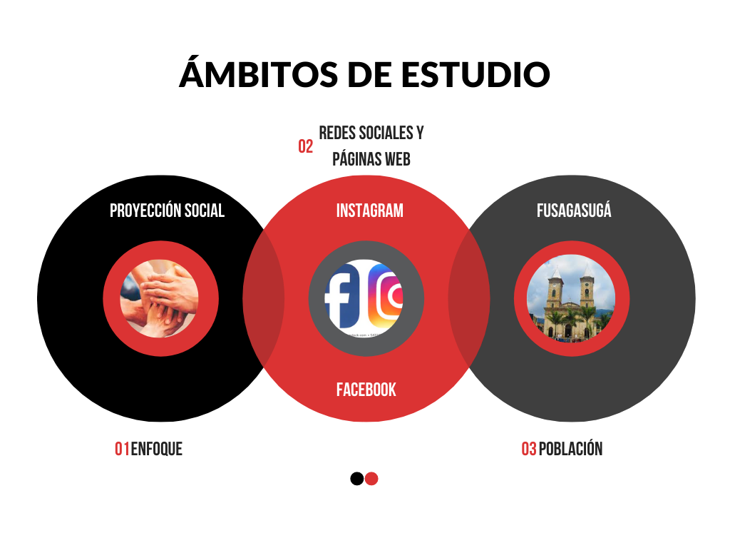

Figura 1. Ámbitos de estudio de población

Como se mencionaba anteriormente, este estudio se realizó por medio un análisis grupal, el cual, se logró gracias a un cuestionario realizado por el mismo equipo de trabajo, el cual decidiría en que ámbito trabajar. Se obtuvieron preguntas como:

¿Qué ámbito sería bueno tratar para un proyecto?

¿Se debería trabajar, principalmente, a nivel municipal, regional, o más?

¿Cómo se obtendrá el análisis o qué método se usará?

Al implementar y aplicar el cuestionario realizado, se obtuvo un enfoque, problema y población destinada al proyecto.

***Problemática para trabajar:*** Carencia de aplicación web referente al control de solicitudes de adopción de mascotas a nivel municipal.

***Propósito grupal con base en el análisis de la problemática:*** Brindar servicios necesarios para suplir dicha necesidad. Cabe resaltar que se tuvo en cuenta la agenda 2030 de las Naciones Unidas, enfatizando el objetivo 9; el cual permite que, como equipo de trabajo, se busque innovar o promover la adopción de las tecnologías; especialmente, en un país en vía de desarrollo.

**Fase 2: Identificación de Stakeholder’s**

Para tener una idea clara acerca de lo que se realizará en la solución de la problemática encontrada; se deben tener en cuenta las personas que, posiblemente y a nuestro criterio, intervendrán en él (usuarios), por ende, se procede a realizar dicha identificación. Posteriormente se obtiene, mediante una técnica de interacción dentro del equipo de trabajo:

*Tabla 1  
Tabla de técnica de interacción de stakeholder’s*

|  |  |  |
| --- | --- | --- |
| ROL | INTERÉS | INTERACCIÓN |
| Usuario | Alto | Sí |
| Administrador | Alto | Sí |

**Fase 3: Obtención hipotética de requerimientos de los Stakeholder’s identificados**

Luego de identificar los roles de cada futuro usuario, se procede a realizar una serie de procesos para tener en cuenta lo que posiblemente estos agentes, desean ver en la aplicación web, pues es de vital importancia recolectar la serie de problemáticas para de esta forma recolectar los requerimientos necesarios. Se obtuvo, por medio de un análisis y opiniones, criterios y reuniones dentro del equipo de trabajo:

***Stakeholder encargado de gestionar el software web (Administrador):*** Básicamente, busca verse involucrado en todos los procesos que tengan que ver con la gestión de los procesos para las solicitudes de adopción de las mascotas encontradas a nivel municipal, además desea validar que la información de los posibles dueños de las mascotas sea la indicada, busca verificar todos los procesos realizados dentro de la misma para saber que todo funciona correctamente y a su vez, manejar el control de este. Para ello se dará un rol con todos los privilegios de la aplicación. Se busca que la aplicación sea web, ya que permitirá que sea más fácil dar a conocer a la misma.

***Stakeholder que ingresará al sistema (Usuario):*** Desearía encontrar de forma sencilla la información que busca acerca de una mascota, lo cual pretende ver por medio de categorías o métodos que faciliten y hagan que sea intuitivo la búsqueda de este, así como su registro para adopción y demás procesos.

**Fase 4: Listar requerimientos**

Se procede a listar todos los requerimientos por cada Stakeholder identificado, esto con el fin de evaluar la viabilidad de cada requisito. Además, esta fase va de la mano con la tecnología, debido a que, la recolección de requerimientos es grabada para tener evidencias.

Los requerimientos son los siguientes:

* Sistema sencillo, fiable e intuitivo para su fácil uso.
* Sistema que contenga los roles necesarios para cada agente involucrado, con sus respectivos privilegios.
* El aplicativo será capaz de guardar los datos procesados en una base de datos.
* El sistema brindará el registro y almacenamiento de datos de nuevos usuarios para la gestión de solicitud de adopción.
* Al iniciar el sistema, este deberá presentar una validación tanto del usuario existente, como del rol, en caso de que desee acceder.
* Cada rol tendrá diferentes privilegios dentro del sistema.
* El usuario podrá desarrollar procesos de inicio de sesión, preguntas, contacto, registro de usuario y solicitud de adopción.
* El administrador se encargará de controlar gran parte de los procesos encontrados en el aplicativo web.
* Las mascotas serán registradas en el sistema utilizando un código único para su identificación, teniendo, de esta forma, su información básica.
* Al momento de la solicitud de adopción, el sistema debe brindar las herramientas para gestionar el retiro de la mascota en la sección de adopción.
* Se podrán visualizar las mascotas buscadas y ver su información básica, gracias a la categoría que se seleccione.
* El sistema será capaz de registrar y almacenar usuarios que deseen iniciar proceso de solicitud para adoptar alguna de las mascotas del sistema.
* El sistema será de fácil manejo después de tres horas de inducción, acompañado de un manual de usuario; el cual brindará una base y apoyo al mismo.
* El sistema contará con un manual técnico y de usuario para guiar a los stakeholder’s.
* El sistema debe ser funcional el tiempo que sea requerido.
* El sistema debe ser recursivo para evitar procesos innecesarios.

**Fase 5: Separar requerimientos**

Después de listar cada requerimiento, se procede a separarlos, este proceso los clasifica en funcionales, no funcionales y requisitos en negativo, que, básicamente son los requisitos que definitivamente no se realizarán. Se hace con el fin de contextualizar y tener más claros los requisitos a la hora de levantarlos.

***Requerimientos funcionales***

* El aplicativo será capaz de guardar los datos procesados en una base de datos.
* El sistema brindará el registro y almacenamiento de datos de nuevos usuarios para la gestión de solicitud de adopción.
* Al iniciar el sistema, este deberá presentar una validación tanto del usuario existente, como del rol.
* Cada rol tendrá diferentes privilegios dentro del sistema.
* El usuario podrá desarrollar procesos de envío de inicio de sesión, preguntas, contacto, registro de usuario y solicitud de adopción.
* El administrador se encargará de controlar gran parte de los procesos encontrados en el aplicativo web.
* Las mascotas serán registradas en el sistema utilizando un código único para su identificación, teniendo, de esta forma, su información básica.
* Al momento de “confirmar” una adopción, el sistema debe brindar las herramientas para gestionar el retiro de la mascota en la sección de adopción.
* Se podrán visualizar las mascotas buscadas y ver su información básica, gracias a la categoría que se seleccione.
* El sistema será capaz de registrar y almacenar usuarios que deseen iniciar proceso de solicitud para adoptar alguna de las mascotas del sistema.

***Requerimientos no funcionales***

* El sistema será de fácil manejo después de tres horas de inducción, acompañado de un manual de usuario; el cual brindará una base y apoyo al mismo.
* El sistema contará con un manual técnico y de usuario para guiar a los stakeholder’s.
* El sistema debe ser funcional el tiempo que sea requerido.
* El sistema debe ser recursivo para evitar procesos innecesarios.
* Sistema sencillo, fiable e intuitivo para su fácil uso.
* Sistema que contenga los roles necesarios para cada agente involucrado, con sus respectivos privilegios.

**Fase 6: Levantamiento de requerimientos**

Para realizar esta fase de la forma óptima posible se procede a utilizar el formato establecido por la metodología elegida: Historias de usuario. Cabe resaltar que se maneja una puntuación de 1 a 100 en la estimación, siendo 1 la más sencilla y 100 la más compleja.

***Módulo 1: Visualización y categorías del sistema: Usuario***

Tabla 2

*Historia de usuario nº 1*

|  |  |  |
| --- | --- | --- |
| **Historia de Usuario** | | |
| **Número:** 1 | **Usuario:** Administrador | |
| **Nombre historia: Visualización de un inicio del aplicativo** | | |
| **Prioridad en negocio:**  Alto | | **Riesgo en desarrollo:**  Alta |
| **Puntos estimados:** 50 | | **Iteración asignada:** 3 |
| **Programador responsable:** Oscar Sabogal, Duver Melo y Angie Chipatecua | | |
| **Descripción:**  Quiero que cada usuario sea capaz de visualizar un inicio de la aplicación llamativo y con la información necesaria, claramente en la web, para que sea más sencillo darlo a conocer. | | |
| **Validación:**  Cada usuario que ingrese a la aplicación web podrá ser capaz de visualizar un inicio llamativo, intuitivo y con la información necesaria para el conocimiento de este. | | |

Tabla 3

*Historia de usuario nº 2*

|  |  |  |
| --- | --- | --- |
| **Historia de Usuario** | | |
| **Número:** 2 | **Usuario:** Administración | |
| **Nombre historia: Visualización de las secciones** | | |
| **Prioridad en negocio:**  Alto | | **Riesgo en desarrollo:**  Alto |
| **Puntos estimados:** 60 | | **Iteración asignada:** 3 |
| **Programador responsable:** Oscar Sabogal, Duver Melo y Angie Chipatecua | | |
| **Descripción:**  Quiero que todos los usuarios logren ver las funciones o posibles opciones que tienen dentro del aplicativo web. | | |
| **Validación:**  La aplicación web contara con un menú que direccione tanto usuarios como administradores a diferentes funciones que brinde el sistema. | | |

Tabla 4

*Historia de usuario nº 3*

|  |  |  |
| --- | --- | --- |
| **Historia de Usuario** | | |
| **Número:** 3 | **Usuario:** Usuario | |
| **Nombre historia: Categoría de mascotas** | | |
| **Prioridad en negocio:**  Alta | | **Riesgo en desarrollo:**  Alta |
| **Puntos estimados:** 90 | | **Iteración asignada:** 2 |
| **Programador responsable:** Oscar Sabogal, Duver Melo y Angie Chipatecua | | |
| **Descripción:**  Quiero ver la información básica de una mascota que yo desee, por medio de una forma sencilla e intuitiva, y en lo posible hacer lo más sencillo su proceso de solicitud de adopción. | | |
| **Validación:**  El usuario podrá visualizar la información de la mascota haciendo uso de una categoría que le permitirá elegir algo base o clave de su posible opción. | | |

Tabla 5

*Historia de usuario nº 4*

|  |  |  |
| --- | --- | --- |
| **Historia de Usuario** | | |
| **Número:** 4 | **Usuario:** Administrador | |
| **Nombre historia: Categoría de información** | | |
| **Prioridad en negocio:**  Bajo | | **Riesgo en desarrollo:**  Bajo |
| **Puntos estimados:** 20 | | **Iteración asignada:** 1 |
| **Programador responsable:** Oscar Sabogal, Duver Melo y Angie Chipatecua | | |
| **Descripción:**  Quiero que los usuarios puedan encontrar más información acerca de la organización encargada del servicio de adopción, en caso de cualquier situación o inconveniente. | | |
| **Validación:**  El usuario tendrá una categoría exclusivamente para la visualización de toda la información referente a la organización que se encarga del servicio. | | |

Tabla 6

*Historia de usuario nº 5*

|  |  |  |
| --- | --- | --- |
| **Historia de Usuario** | | |
| **Número:** 5 | **Usuario:** Administrador | |
| **Nombre historia: Categoría de contacto** | | |
| **Prioridad en negocio:**  Medio | | **Riesgo en desarrollo:**  Alto |
| **Puntos estimados:** 58 | | **Iteración asignada:** 1 |
| **Programador responsable:** Oscar Sabogal, Duver Melo y Angie Chipatecua | | |
| **Descripción:**  Quiero que la página les brinde a los usuarios la opción de contactarnos con correo electrónico para solucionar sus dudas. | | |
| **Validación:**  El software web le brindará al usuario una opción en el menú que lo llevará a un apartado donde podrá enviar un mensaje especificando su correo electrónico y sus dudas. Al administrador le llegara un correo electrónico con los respectivos datos diligenciados. | | |

Tabla 7

*Historia de usuario nº 6*

|  |  |  |
| --- | --- | --- |
| **Historia de Usuario** | | |
| **Número:** 6 | **Usuario:** Administrador | |
| **Nombre historia: Categoría de adoptados** | | |
| **Prioridad en negocio:**  Alto | | **Riesgo en desarrollo:**  Alto |
| **Puntos estimados:** 72 | | **Iteración asignada:** 1 |
| **Programador responsable:** Oscar Sabogal, Duver Melo y Angie Chipatecua | | |
| **Descripción:**  Quiero que los usuarios tengan una sección donde puedan visualizar los animales que han sido adoptados gracias a la ayuda de la página. | | |
| **Validación:**  El sistema brindara una opción en el menú que llevara al usuario a un apartado donde vera el nombre y una foto de las mascotas que han completado el proceso de solicitud de adopción. | | |

Tabla 8

*Historia de usuario nº 7*

|  |  |  |
| --- | --- | --- |
| **Historia de Usuario** | | |
| **Número:** 7 | **Usuario:** Administrador | |
| **Nombre historia: Categoría de preguntas frecuentes** | | |
| **Prioridad en negocio:**  Medio | | **Riesgo en desarrollo:**  Bajo |
| **Puntos estimados:** 42 | | **Iteración asignada:** 1 |
| **Programador responsable:** Oscar Sabogal, Duver Melo y Angie Chipatecua | | |
| **Descripción:**  Los usuarios tendrán una página donde podrán visualizar las preguntas más frecuentes que hacen en Pets’ Home con sus respectivas respuestas. | | |
| **Validación:**  El software web brindará una opción en el menú denominada “Preguntas frecuente”" que direccionará al usuario a un aparatado intuitivo donde podrá visualizar las preguntas que son realizadas con más frecuencia por los mismos usuarios. | | |

***Módulo 2: Roles del software***

Tabla 9

*Historia de usuario nº 8*

|  |  |  |
| --- | --- | --- |
| **Historia de Usuario** | | |
| **Número:** 8 | **Usuario:** Administrador | |
| **Nombre historia: Roles en el software web** | | |
| **Prioridad en negocio:**  Medio | | **Riesgo en desarrollo:**  Alto |
| **Puntos estimados:** 40 | | **Iteración asignada:** 1 |
| **Programador responsable:** Oscar Sabogal, Duver Melo y Angie Chipatecua | | |
| **Descripción:**  Quiero que exista solo un usuario distinto al de administrador, el cual tenga unos posibles privilegios. | | |
| **Validación:**  El sistema contará con dos roles inmersos en él, los cuales serán, respectivamente: Usuario y administrador. | | |

***Módulo 3: Login y registro***

Tabla 10

*Historia de usuario nº 9*

|  |  |  |
| --- | --- | --- |
| **Historia de Usuario** | | |
| **Número:** 9 | **Usuario:** Administrador | |
| **Nombre historia: Registro e inicio de sesión** | | |
| **Prioridad en negocio:**  Medio | | **Riesgo en desarrollo:**  Bajo |
| **Puntos estimados:** 65 | | **Iteración asignada:** 1 |
| **Programador responsable:** Oscar Sabogal, Duver Melo y Angie Chipatecua | | |
| **Descripción:**  Quiero que cada usuario tenga una sección específica dentro del aplicativo, la cual sea específicamente para el registro de sus datos, para de esta forma iniciar sesión y tener unos permisos específicos. | | |
| **Validación:**  Cada usuario podrá tener la capacidad de registrarse e iniciar sesión por medio de una sección específica dentro del aplicativo, que se encontrará en el inicio de este. | | |

***Módulo 4: Visualización y* categorías del sistema: Administrador**

Tabla 11

*Historia de usuario nº 10*

|  |  |  |
| --- | --- | --- |
| **Historia de Usuario** | | |
| **Número:** 10 | **Usuario:** Administrador | |
| **Nombre historia: Categoría de estadísticas del software** | | |
| **Prioridad en negocio:**  Alto | | **Riesgo en desarrollo:**  Alto |
| **Puntos estimados:** 75 | | **Iteración asignada:** 1 |
| **Programador responsable:** Oscar Sabogal, Duver Melo y Angie Chipatecua | | |
| **Descripción:**  Quiero que el administrador pueda visualizar un apartado que contenga información general y estadísticas, por ejemplo, visitas a la página, animales adoptados, entre otros. | | |
| **Validación:**  El software web le brindara al usuario un entorno único y aparte de los usuarios donde visualizara información general y específica de la página. | | |

Tabla 12

*Historia de usuario nº 11*

|  |  |  |
| --- | --- | --- |
| **Historia de Usuario** | | |
| **Número:** 11 | **Usuario:** Administrador | |
| **Nombre historia: Categoría registro de mascotas** | | |
| **Prioridad en negocio:**  Alto | | **Riesgo en desarrollo:**  Alto |
| **Puntos estimados:** 73 | | **Iteración asignada:** 1 |
| **Programador responsable:** Oscar Sabogal, Duver Melo y Angie Chipatecua | | |
| **Descripción:**  El sistema le debe brindar al administrador la opción de registrar nuevas mascotas. | | |
| **Validación:**  El software web tendrá un apartado dedicado exclusivamente a la solicitud de información y registro de nuevas mascotas en el sistema. | | |

Tabla 13

*Historia de usuario nº 12*

|  |  |  |
| --- | --- | --- |
| **Historia de Usuario** | | |
| **Número:** 12 | **Usuario:** Administrador | |
| **Nombre historia: Categoría administrador de mascotas** | | |
| **Prioridad en negocio:**  Alto | | **Riesgo en desarrollo:**  Alto |
| **Puntos estimados:** 78 | | **Iteración asignada:** 1 |
| **Programador responsable:** Oscar Sabogal, Duver Melo y Angie Chipatecua | | |
| **Descripción:**  El software web le debe brindar al administrador la opción de poder modificar la información de alguna de las mascotas registradas con anterioridad al sistema. | | |
| **Validación:**  El sistema le brindará al rol de administrador un apartado donde podrá visualizar las mascotas ya registradas en el sistema y, además, le permitirá modificar cualquier información correspondiente a cada registro. | | |

Tabla 14

*Historia de usuario nº 13*

|  |  |  |
| --- | --- | --- |
| **Historia de Usuario** | | |
| **Número:** 13 | **Usuario:** Administrador | |
| **Nombre historia: Categoría control de adoptados** | | |
| **Prioridad en negocio:**  Alto | | **Riesgo en desarrollo:**  Alto |
| **Puntos estimados:** 70 | | **Iteración asignada:** 1 |
| **Programador responsable:** Oscar Sabogal, Duver Melo y Angie Chipatecua | | |
| **Descripción:**  Cuando una solitud sea aprobada por alguna organización, el administrador tiene que ingresar manualmente a los registros y remover la mascota de “Adopción” a “Adoptado” | | |
| **Validación:**  La página incluirá la herramienta de adoptado al administrador, donde podrá cambiar el estado de la mascota en el sistema. | | |

***Módulo* 5: Gestión de la información**

Tabla 15

*Historia de usuario nº 14*

|  |  |  |
| --- | --- | --- |
| **Historia de Usuario** | | |
| **Número:** 14 | **Usuario:** Administrador | |
| **Nombre historia: Almacenamiento y gestión de la información** | | |
| **Prioridad en negocio:**  Medio | | **Riesgo en desarrollo:**  Medio |
| **Puntos estimados:** 40 | | **Iteración asignada:** 2 |
| **Programador responsable:** Oscar Sabogal, Duver Melo y Angie Chipatecua | | |
| **Descripción:**  Quiero que la información que se manipule y se maneje dentro del aplicativo web se almacene y se pueda gestionar por medio de una base de datos, esto con el fin de mantenerla segura y sin pérdida alguna. | | |
| **Validación:**  Al manejarse cualquier tipo de información dentro del aplicativo, esta será almacenada en una base de datos exclusiva para dicho proceso, categoría y necesidad. | | |

Tabla 16

*Historia de usuario nº 15*

|  |  |  |
| --- | --- | --- |
| **Historia de Usuario** | | |
| **Número:** 15 | **Usuario:** Administrador | |
| **Nombre historia: Control de la información** | | |
| **Prioridad en negocio:**  Alto | | **Riesgo en desarrollo:**  Medio |
| **Puntos estimados:** 80 | | **Iteración asignada:** 1 |
| **Programador responsable:** Oscar Sabogal, Duver Melo y Angie Chipatecua | | |
| **Descripción:**  Quiero que mi rol contenga los privilegios necesarios para controlar la información, y hacer la gestión de esta. | | |
| **Validación:**  El administrador contará con todos los privilegios requeridos para sus respectivas funciones. | | |

***Módulo* 6: Características del sistema**

Tabla 17

*Historia de usuario nº 16*

|  |  |  |
| --- | --- | --- |
| **Historia de Usuario** | | |
| **Número:** 16 | **Usuario:** Administrador | |
| **Nombre historia: Características del sistema** | | |
| **Prioridad en negocio:**  Bajo | | **Riesgo en desarrollo:**  Bajo |
| **Puntos estimados:** 40 | | **Iteración asignada:** 1 |
| **Programador responsable:** Oscar Sabogal, Duver Melo y Angie Chipatecua | | |
| **Descripción:**  Quiero que el sistema sea óptimo, recursivo, intuitivo, sencillo, etc. Esto con el fin de dar la mejor calidad posible al usuario. | | |
| **Validación:**  El sistema contará con las características necesarias para que sea totalmente de calidad y cumpla con los estándares correspondientes. | | |

***Módulo 7: Manuales para los agentes***

Tabla 18

*Historia de usuario nº 17*

|  |  |  |
| --- | --- | --- |
| **Historia de Usuario** | | |
| **Número:** 17 | **Usuario:** Administrador | |
| **Nombre historia: Manuales de apoyo** | | |
| **Prioridad en negocio:**  Medio | | **Riesgo en desarrollo:**  Bajo |
| **Puntos estimados:** 40 | | **Iteración asignada:** 1 |
| **Programador responsable:** Oscar Sabogal, Duver Melo y Angie Chipatecua | | |
| **Descripción:**  Para manejar de forma más sencilla la aplicación web, deseo que existan unos manuales específicos para saber del funcionamiento, características, y demás factores que deban saber los agentes que intervendrán en ella. | | |
| **Validación:**  Se realizarán los manuales necesarios y correspondientes al conocimiento y apoyo del sistema, para cada uno de los agentes que se involucren en él. | | |

**Fase 7: Negociar y aprobar**

Se realiza una reunión entre el equipo de trabajo, para saber si las historias de usuario correspondientes son adecuadas, y, a su vez, para evaluar la viabilidad y los procesos que incurrirán al realizar este proyecto, bajo los requerimientos conocidos.

Como conclusión de la reunión se acepta el proyecto, dado a conocer por medio de una revisión guiada, aceptando las condiciones propuestas en el mismo y dando paso al desarrollo y seguimiento de este.

**Fase 8: Trazabilidad**

Al momento de realizar cualquier tipo de corrección en cuanto a “Pets’ Home” se debe documentar de forma obligatoria; para evitar futuros inconvenientes, ya que cualquier desarrollador que esté trabajando con dicho software debe saber dónde se ubica cada archivo o fichero. En caso de no saberlo se procede a buscar en todo lo referente a la documentación, ya que, como se mencionaba anteriormente, todo cambio o novedad va incluido en el mismo.

**Estimación de historias de usuario**

Tabla 19

*Estimación historias de usuario*

|  |  |  |  |  |  |  |  |  |
| --- | --- | --- | --- | --- | --- | --- | --- | --- |
| MODULO | | NRO | HISTORIAS DE USUARIO | | | TIEMPO ESTIMADO | | |
| SEMANAS | DIAS | HORAS |
| Visualización y | | 1 | Visualización de un inicio del aplicativo | | | 0,28 | 1 | 4 |
|  |  | 2 | Visualización de las secciones | | | 0,13 | 1 | 3 |
| categorías del sistema: | | 3 | Categoría de mascotas | | | 0,72 | 4 | 12 |
| Usuario | | 4 | Categoría de información | | | 0,18 | 1 | 4 |
| 5 | Categoría de contacto | | | 0,2 | 1 | 5 |
| 6 | Categoría de adoptados | | | 0,51 | 3 | 9 |
| 7 | Categoría de preguntas frecuentes | | | 0,2 | 1 | 4 |
| Roles del software | | 8 | Roles en el software web | | | 0,32 | 2 | 6 |
| Login y registro | | 9 | Registro e inicio de sesión | | | 0,29 | 1 | 4 |
| Visualización y | | 10 | Categoría Estadísticas del software | | | 0,38 | 2 | 7 |
| categorías del sistema: | | 11 | Categoría registro de mascotas | | | 0,66 | 4 | 13 |
| Administrador | | 12 | Categoría administradora de mascotas | | | 0,61 | 4 | 13 |
| 13 | Categoría control de adoptados | | | 0,57 | 3 | 11 |
| Gestión de la información | | 14 | Almacenamiento y gestión | | | 0,7 | 5 | 15 |
| de la información | | |
| 15 | Control de la información | | | 0,29 | 1 | 4 |
| Características del sistema | | 16 | Características del sistema | | | 0,67 | 3 | 10 |
| Manuales para los | | 17 | Manuales de apoyo | | | 0,21 | 1 | 5 |
| agentes | |
| Tiempo estimado total | |  |  |  |  | 6,92 | 40 | 129 |

**Plan de entrega**

Bajo la metodología XP, sus estándares y condiciones, se manejará un plan de entrega de acuerdo con la siguiente información: Un mes de 4 semanas, semana de 7 días y un día de 8 horas.

**Tiempo calendario**

Para la estimación de este ámbito, haremos uso de la siguiente plantilla, la cual específica, los días, horas y semanas a utilizar. Se utilizará con el fin de tener claro el tiempo de esfuerzo que requiere el proyecto.

Tabla 20

*Tiempo calendario*

|  |  |  |
| --- | --- | --- |
| **Horas Calendario** | **Días Calendario** | **Semanas Calendario** |
| 8 horas máximas que | 7 días máximos que | 4 semanas máximas |
| se dedicarán al | se dedicarán al | que se dedicarán al |
| desarrollo del | desarrollo del | desarrollo del |
| proyecto | Proyecto | Proyecto por mes |

**Esfuerzo de desarrollo**

En este caso, utilizaremos como base el tiempo calendario mencionado anteriormente; pero para ello adicionaremos la siguiente información y será manejada a nivel semanal:

Equipo de trabajo = 3 personas.

Siendo así:

Tabla 21

*Esfuerzo de desarrollo*

|  |  |  |  |
| --- | --- | --- | --- |
| **Cantidad integrantes** | **Horas de esfuerzo** | **Días de esfuerzo** | **Semanas de esfuerzo** |
| 3 personas | 8 horas máximas | 7 días máximos | 1 semana |

**Plan de entrega**

Tabla 22

*Plan de entrega*

|  |  |  |  |  |  |  |  |  |  |  |  |  |  |
| --- | --- | --- | --- | --- | --- | --- | --- | --- | --- | --- | --- | --- | --- |
| MODULO | | NRO | HISTORIAS DE USUARIO | ESFUERZO DE | | | CALENDARIO | | | ITERACIÓN | | ENTREGA | |
| DESARROLLO | | | ESTIMADO | | | ASIGNADA | | ASIGNADA | |
| Semanas | Días | Horas | Semanas | Días | Horas | 1 | 2 | 1 | 2 |
| Visualización y | | 1 | Visualización de un inicio del aplicativo | 0,28 | 1 | 4 | 0,28 | 1 | 4 | **X** |  | **X** |  |
|  |  | 2 | Visualización de las secciones | 0,13 | 1 | 0,13 | 0,13 | 1 | 3 | **X** |  | **X** |  |
| categorías del sistema: | | 3 | Categoría de mascotas | 0,72 | 4 | 12 | 0,72 | 4 | 12 | **X** |  | **X** |  |
| Usuario | | 4 | Categoría de información | 0,18 | 1 | 4 | 0,18 | 1 | 4 | **X** |  | **X** |  |
| 5 | Categoría de contacto | 0,2 | 1 | 5 | 0,2 | 1 | 5 | **X** |  | **X** |  |
| 6 | Categoría de adoptados | 0,51 | 3 | 9 | 0,51 | 3 | 9 | **X** |  | **X** |  |
| 7 | Categoría de preguntas frecuentes | 0,2 | 1 | 4 | 0,2 | 1 | 4 | **X** |  | **X** |  |
| Roles del software | | 8 | Roles en el software web | 0,32 | 2 | 6 | 0,32 | 2 | 6 |  | **X** |  | **X** |
| Login y registro | | 9 | Registro e inicio de sesión | 0,29 | 1 | 4 | 0,29 | 1 | 4 |  | **X** |  | **X** |
| Visualización y | | 10 | Categoría Estadísticas del software | 0,38 | 2 | 7 | 0,38 | 2 | 7 |  | **X** |  | **X** |
| categorías del sistema: | | 11 | Categoría registro de mascotas | 0,66 | 4 | 13 | 0,66 | 4 | 13 |  | **X** |  | **X** |
| Administrador | | 12 | Categoría administradora de mascotas | 0,61 | 4 | 13 | 0,61 | 4 | 13 |  |  |  |  |
| 13 | Categoría control de adoptados | 0,57 | 3 | 11 | 0,57 | 3 | 11 |  | **X** |  | **X** |
| Gestión de la información | | 14 | Almacenamiento y gestión | 0,7 | 5 | 15 | 0,7 | 5 | 15 |  | **X** |  | **X** |
| de la información |
| 15 | Control de la información | 0,29 | 1 | 4 | 0,29 | 1 | 4 |  |  |  |  |
| Características del sistema | | 16 | Características del sistema | 0,67 | 3 | 10 | 0,67 | 3 | 10 |  | **X** |  | **X** |
| Manuales para los | | 17 | Manuales de apoyo | 0,21 | 1 | 5 | 0,21 | 1 | 5 |  | **X** |  | **X** |
| agentes | |
| Total semanas: 6,92 | | | | | | | | | | | | |

***Cuadro de entregables***

**Historial de versiones por Historias de Usuarios**

Tabla 23

*Historial de versiones por Historias de Usuarios*

|  |  |  |  |  |  |  |  |  |  |
| --- | --- | --- | --- | --- | --- | --- | --- | --- | --- |
| ITERACIÓN | NRO | HISTORIA DE USUARIO | PRIORIDAD | ACTIVIDAD | DEPENDENCIA | RIESGO | VERSION | ESTADO DE | PRUEBAS |
| (nueva, corrección, mejora) | DESARROLLO |
| Primera | 1 | Visualización de un inicio del aplicativo | Alto | Nueva | 16,17 | Alto | 1 | Completo | Aprobado |
| 2 | Visualización de las secciones | Alto | Nueva | 1,16,17 | Alto | 1 | Completo | Aprobado |
| 3 | Categoría de mascotas | Alto | Nueva | 1,2,14,16,17 | Alto | 1 | Completo | Aprobado |
| 4 | Categoría de información | Bajo | Nueva | 1,2,16,18 | Bajo | 1 | Completo | Aprobado |
| 5 | Categoría de contacto | Medio | Nueva | 1,2,14,15,16,17 | Alto | 1 | Completo | Aprobado |
| 6 | Categoría de adoptados | Alto | Nueva | 1,2,14,15,16,17 | Alto | 1 | Completo | Aprobado |
| 7 | Categoría de preguntas frecuentes | Medio | Nueva | 1,2,14,15,16,17 | Bajo | 1 | Completo | Aprobado |
| Segunda | 8 | Roles en el software web | Medio | Nueva | 1,2,14,16 | Alto | 1 | Completo | Aprobado |
| 9 | Registro e inicio de sesión | Medio | Nueva | 1,2,14,15,16 | Bajo | 1 | Completo | Aprobado |
| 10 | Categoría Estadísticas del software | Alto | Nueva | 1,8,9,14,15,16,17 | Alto | 1 | Pendiente | Pendiente |
| 11 | Categoría registro de mascotas | Alto | Nueva | 1,8,9,14,15,16,18 | Alto | 1 | Pendiente | Pendiente |
| 12 | Categoría administrador de mascotas | Alto | Nueva | 1,8,9,14,15,16,19 | Alto | 1 | Pendiente | Pendiente |
| 13 | Categoría control de adoptados | Alto | Nueva | 1,8,9,14,15,16,20 | Alto | 1 | Pendiente | Pendiente |
| 14 | Almacenamiento y gestión | Medio | Nueva | NA | Medio | 1 | Pendiente | Pendiente |
| de la información |
| 15 | Control de la información | Alto | Nueva | 8,9 | Medio | 1 | Pendiente | Pendiente |
| 16 | Características del sistema | Bajo | Nueva | NA | Bajo | 1 | Pendiente | Pendiente |
| 17 | Manuales para los agentes | Medio | Nueva | NA | Bajo | 1 | Pendiente | Pendiente |
|

Tabla 24

*Historial de seguimiento de iteraciones*

|  |  |  |  |  |  |  |  |
| --- | --- | --- | --- | --- | --- | --- | --- |
| ITERACIÓN | NRO | HISTORIA DE USUARIO | FECHA PLANIFICACIÓN ITERACIÓN | | LANZAMIENTO | ESTADO DE DESARROLLO | PRUEBAS |
| (Inicio- Fin) | |
| Primera | 1 | Visualización de un inicio del aplicativo | 15/08/20 | 20/08/20 | 29/10/2020 | Completo | Aprobado |
| 2 | Visualización de las secciones | 21/08/20 | 28/08/20 | 29/10/2020 | Completo | Aprobado |
| 3 | Categoría de mascotas | 29/08/20 | 06/09/20 | 29/10/2020 | Completo | Aprobado |
| 4 | Categoría de información | 07/09/20 | 12/09/20 | 29/10/2020 | Completo | Aprobado |
| 5 | Categoría de contacto | 13/09/20 | 15/09/20 | 29/10/2020 | Completo | Aprobado |
| 6 | Categoría de adoptados | 16/09/20 | 24/09/20 | 29/10/2020 | Completo | Aprobado |
| 7 | Categoría de preguntas frecuentes | 25/09/20 | 27/09/20 | 19/11/2020 | Completo | Aprobado |
| Segunda | 8 | Roles en el software web | 28/09/20 | 30/09/20 | 19/11/2020 | Completo | Aprobado |
| 9 | Registro e inicio de sesión | 1/10/20 | 3/10/20 | 19/11/2020 | Completo | Aprobado |
| 10 | Categoría Estadísticas del software | 4/10/20 | 8/10/20 | 19/11/2020 | Pendiente | Pendiente |
| 11 | Categoría registro de mascotas | 9/10/20 | 16/10/20 | 19/11/2020 | Pendiente | Pendiente |
| 12 | Categoría administradora de mascotas | 17/10/20 | 22/10/20 | 19/11/2020 | Pendiente | Pendiente |
| 13 | Categoría control de adoptados | 23/10/20 | 28/10/20 | 19/11/2020 | Pendiente | Pendiente |
| 14 | Almacenamiento y gestión | 28/10/20 | 1/11/20 | 19/11/2020 | Pendiente | Pendiente |
| de la información |
| 15 | Control de la información | 2/11/20 | 7/11/20 | 19/11/2020 | Pendiente | Pendiente |
| 16 | Características del sistema | 8/11/20 | 14/11/20 | 19/11/2020 | Pendiente | Pendiente |
| 17 | Manuales para los agentes | 15/11/20 | 18/11/20 | 19/11/2020 | Pendiente | Pendiente |
|

Tabla 25

*Historial de ejecución de pruebas de aceptació*n

|  |  |  |  |  |  |  |
| --- | --- | --- | --- | --- | --- | --- |
| NRO | ESCENARIO | | | CASO DE PRUEBA | RESULTADO ESPERADO | RESULTADO DE |
| LA PRUEBA |
| 1 | Visualización de un inicio del aplicativo | | | Ingreso al aplicativo web | Visualización del inicio | Exitosa |
| 2 | Visualización de las secciones | | | Ingreso a cada sección | Visualización de las secciones | Exitosa |
| 3 | Categoría de mascotas | | | Ingreso a la sección | Visualización de la sección | Exitosa |
| Enviar solicitud de adopción | Mensaje exitoso | Exitosa |
| Mostrar mascota | Visualización de mascota | Exitosa |
| 4 | Categoría de información | | | Ingreso a la sección | Visualización de la sección | Exitosa |
| 5 | Categoría de contacto | | | Ingreso a la sección | Visualización de la sección | Exitosa |
| Envío de mensaje | Alerta de éxito | Exitosa |
| 6 | Categoría de adoptados | | | Ingreso a la sección | Visualización de la sección | Exitosa |
| Mostrar mascota | Visualización de mascota | Exitosa |
| 7 | Categoría de preguntas frecuentes | | | Ingreso a la sección | Visualización de la sección | Exitosa |
| 8 | Roles en el software web | | | Validar rol | Sección de acuerdo con el rol | Exitosa |
| 9 |  |  |  | Registrar datos erróneos | Mensaje de alerta | Exitosa |
|  |  |  | Registrar datos repetidos | Mensaje de alerta | Exitosa |
|  | Registro e | | Registrar datos correctos | Mensaje de éxito | Exitosa |
|  |  |  | Campos vacíos | Mensaje de alerta | Exitosa |
| inicio de sesión | | | Iniciar sesión con datos erróneos | Mensaje de alerta | Exitosa |
|  |  |  | Campos vacíos | Mensaje de alerta | Exitosa |
|  |  |  | Inicio correcto de sesión | Mostrar sección | Exitosa |
| 10 | Categoría Estadísticas | | | Ingreso a la sección | Visualización de la sección | Pendiente |
| del software | | | Visualización datos | Visualizaciones gráficas | Pendiente |
| 11 | Categoría registro | | | Ingreso a la sección | Visualización de la sección | Pendiente |
| Registro incorrecto de mascota | Mensaje de alerta | Pendiente |
|  | | | Campos vacíos | Mensaje de alerta | Pendiente |
| de mascotas | | | Registro datos repetidos | Mensaje de alerta | Pendiente |
|  | | | Registro correcto de mascota | Mensaje de éxito | Pendiente |
| 12 | Categoría administrador de mascotas | | | Visualización de información | Visualización correcta | Pendiente |
| Modificación correcta de mascota | Mensaje exitoso | Pendiente |
| Campos vacíos | Mensaje de alerta | Pendiente |
| Registrar datos erróneos | Mensaje de alerta | Pendiente |
| Registrar datos repetidos | Mensaje de alerta | Pendiente |
| Eliminación correcta de mascota | Mensaje exitoso | Pendiente |
| 13 | Categoría control de adoptados | | | Traslado de mascota | Mensaje de éxito | Pendiente |
| 14 | Almacenamiento y    gestión de información | | | Guardar información | Información en la base de datos | Pendiente |
| Modificación información | Información en la base de datos | Pendiente |
| Eliminación información | Información en la base de datos | Pendiente |
| 15 | Control de la información | | | Pruebas respecto a historia nº11,12 y 13 | Información actualizada | Pendiente |
| 16 | Características del sistema | | | Visualización sistema | Visualización correcta | Pendiente |
| Disponibilidad por un periodo de tiempo | Funcionamiento correcto | Pendiente |
| Manejo del sistema | Funcionamiento correcto | Pendiente |
| 17 | Manuales para los agentes | | | Implementar manuales | Entendimiento | Pendiente |

Tabla 26

*Historia de seguimiento de entrega final*

|  |  |  |  |  |  |  |  |  |  |
| --- | --- | --- | --- | --- | --- | --- | --- | --- | --- |
| MODULO | | NRO | HISTORIAS DE USUARIO | ITERACIÓN ASIGNADA | | ENTREGA ASIGNADA | | VERSION | ESTADO |
| 1 | 2 | 1 | 2 |
| Visualización y | | 1 | Visualización de un inicio del aplicativo | **X** |  | **X** |  | 1 | Aprobado |
|  |  | 2 | Visualización de las secciones | **X** |  | **X** |  | 1 | Aprobado |
| categorías del sistema: | | 3 | Categoría de mascotas | **X** |  | **X** |  | 1 | Aprobado |
| Usuario | | 4 | Categoría de información | **X** |  | **X** |  | 1 | Aprobado |
| 5 | Categoría de contacto | **X** |  | **X** |  | 1 | Aprobado |
| 6 | Categoría de adoptados | **X** |  | **X** |  | 1 | Aprobado |
| 7 | Categoría de preguntas frecuentes | **X** |  | **X** |  | 1 | Aprobado |
| Roles del software | | 8 | Roles en el software web | **X** |  | **X** |  | 1 | Aprobado |
| Login y registro | | 9 | Registro e inicio de sesión | **X** |  | **X** |  | 1 | Aprobado |
| Visualización y | | 10 | Categoría Estadísticas del software |  | **X** |  | **X** | 1 | Aprobado |
| categorías del sistema: | | 11 | Categoría registro de mascotas |  | **X** |  | **X** | 1 | Aprobado |
| Administrador | | 12 | Categoría administrador de mascotas |  | **X** |  | **X** | 1 | Aprobado |
| 13 | Categoría control de adoptados |  | **X** |  | **X** | 1 | Aprobado |
| Gestión de la información | | 14 | Almacenamiento y gestión |  | **X** |  | **X** | 1 | Aprobado |
| de la información |
| 15 | Control de la información |  | **X** |  | **X** | 1 | Aprobado |
| Características del sistema | | 16 | Carácterísticas del sistema |  | **X** |  | **X** | 1 | Aprobado |
| Manuales para los | | 17 | Manuales de apoyo |  | **X** |  | **X** | 1 | Aprobado |
| agentes | |

**Identificación de actividades, alcance y costos**

**Análisis de la propuesta**

Para la creación e implementación de una aplicación web, se deben tener en cuenta varios estándares, los cuales se encargan de hacer de esta, un producto de calidad, siendo óptimo y seguro. Por ende, se tendrán en cuenta estándares como el IEEE 802, el cual, básicamente, se dirige a las redes de área local (LAN), que se enfocan en el modelo OSI. Por otro lado, se integrará un estándar que hace parte del IEEE 802, el cual es el IEEE 802.2, que se refiere al control de enlace lógico, es decir, a la forma en la cual los datos se transfieren para proporcionar un servicio físico. A su vez, también se manejan las normas ISO 27000, las cuales se enfocan en la implantación de un sistema de seguridad de la información (SGSI), esto con el fin, de manipular los datos del usuario con la tranquilidad de que no se verán afectados, al igual que las normas ISO 27001, pues permiten la confidencialidad de la información. Además de estándares y normas que harán posible realizar un producto de calidad, se deben tener en cuenta los elementos principales que serán participes o estarán inmersos en el producto, como lo son: El modelo cliente- servidor, se considera un factor vital, ya que nos permitirá que el cliente obtenga la respuesta que solicitó por medio del control y asignación correcta entre los recursos del sistema; claramente se hará uso de un servidor, ya que este concepto viene inmerso en el modelo mencionado anteriormente, este, por solicitud del cliente se encontrará en la nube, y básicamente es donde se gestiona todo lo referente a la base de datos, la cual permitirá la manipulación de la información. También se cuenta con un hosting para la aplicación en sí, ya que, al ser web, se debe encontrar en un sitio específico de internet, para que así los usuarios puedan verse involucrados y beneficiados por la misma, a su vez, se verán involucrados lenguajes de programación, como lo es PHP, pues al realizar un análisis, se consideró como el lenguaje más adecuado para el desarrollo de este proyecto. Claramente, también se hace uso de una base de datos específica, y finalmente, como otro elemento esencial encontramos el sistema operativo del servidor, el cual será Windows 10, pues, a pesar de que no es el esencial para lo referente a servidores, se hace uso de él, por el conocimiento en común que tiene el equipo acerca de las características de este. Cabe resaltar, que se maneja un estándar enfocado en las redes LAN, por el hecho de que es el primer prototipo del proyecto, por lo tanto, se manejará en un espacio reducido, el cual será nuestro espacio de trabajo, que, por la externalidad que se impuso en el mismo, será el hogar de cada uno de los integrantes del equipo.

**Alcances**

El propósito de “Pet’s Home”, es suplir la necesidad de acuerdo con la problemática que se identificó en cuanto a un ámbito específico dirigido a la proyección social; el cual, concretamente, se refiere a la falta de un sistema de gestión de solicitud de adopción de mascotas en el sector de Fusagasugá. Cuando se habla de gestión, en este caso se referirá al registro de mascotas para adoptar, como también para generar una solicitud de adopción siendo intermediarios por medio de la aplicación web. Para esto se hará uso del modelo cliente-servidor, de la programación de una aplicación web, para el manejo de la información se involucrará una base de datos que estará ubicada en la nube y el manejo de un host.

**Costos**

Luego de realizar el estudio de población se reúne el equipo de trabajo y se toma una decisión referente a los costos del proyecto; llegando al punto de trabajar como una organización sin ánimo de lucro; pues el objetivo no es llegar a un reconocimiento monetario; todo lo contrario, se pretende potenciar el conocimiento y brindarles a las empresas más vulnerables la capacidad de mejora en cuanto al uso de la tecnología.

**Plan grupal**

Se tienen en cuenta aspectos básicos que, como equipo de trabajo se deben tomar como base o consideración, ya que al trabajar como uno solo se debe tener una convivencia apta para que el trabajo sea óptimo. Se formalizaron las siguientes bases de convivencia:

* Fomentar la comunicación, ya que es la base del trabajo en equipo.
* Recurrir al equipo en caso de cualquier tipo de duda, opinión, consideración y desarrollo dentro del entorno de trabajo.
* En caso de cualquier tipo de indisposición, comunicarse con el consejero; para solucionar el inconveniente de la forma más rápida posible.

**Reuniones diarias de seguimiento**

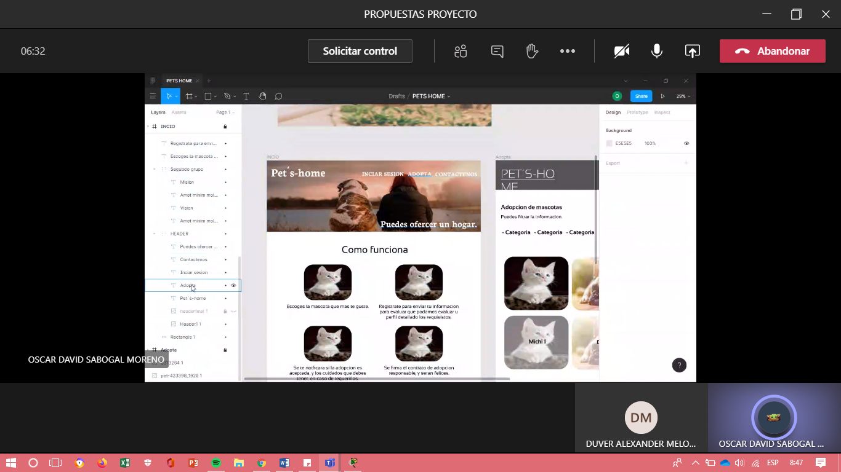

Figura 2. Evidencia reunión del equipo de trabajo.

**Actividades por utilizar**

**Planeación del proyecto**

**Plan conceptual**

En este caso, se realiza el plano en el cual estarán inmersos los sitios de trabajo del equipo, en los que se desarrollará el producto. Dentro de él, se encuentran, respectivamente enunciados o demostrados, los elementos que hacen parte del desarrollo de este, como, por ejemplo, el servidor, router, computadores, etc.

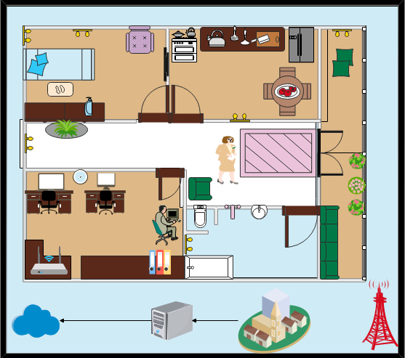

Figura 3. Plano en segunda dimensión del área de trabajo y sus elementos

**Plan de negocios**

A la hora de realizar este plan, se tomó en cuenta al proyecto como un producto específico, por lo tanto, se realizó la siguiente ficha técnica del mismo:

Tabla 27 *Ficha técnica del software*

|  |  |  |  |  |  |  |  |  |  |  |  |  |  |  |  |  |  |  |  |  |  |  |  |  |  |  |  |  |  |  |  |  |  |  |  |  |  |  |  |  |  |  |  |  |  |  |  |  |  |  |  |
| --- | --- | --- | --- | --- | --- | --- | --- | --- | --- | --- | --- | --- | --- | --- | --- | --- | --- | --- | --- | --- | --- | --- | --- | --- | --- | --- | --- | --- | --- | --- | --- | --- | --- | --- | --- | --- | --- | --- | --- | --- | --- | --- | --- | --- | --- | --- | --- | --- | --- | --- | --- |
| **FICHA TÉCNICA DE PRODUCTO**   |  |  |  | | --- | --- | --- | | **PETS’ HOME** | | | | Aplicación web | | | |  | | | | **DENOMINACIÓN TÉCNICA DEL BIEN O SERVICIO** | | | | Aplicación web para la gestión de solicitudes de adopción de mascotas | | | |  | | | | **GRUPO/CLASE/FAMILIA A LA QUE PERTENECE EL BIEN O SERVICIO** | | | |  | Información y servicios |  | |  | | | |  | Tecnología |  | |  | | | |  | | | | **UNIDAD DE MEDIDA** | | | | Unidad | | | |  | | | | **DESCRIPCIÓN GENERAL** | | | | Aplicación o software web que se encargará de todos los procesos referentes a la gestión de solicitudes de adopción de mascotas en el municipio de Fusagasugá, siendo utilizado y adecuado para la organización que más requiera del mismo. Consta de ciertas categorías, para así controlar mejor la información, además todo el proceso de manipulación de información será procesado y almacenado en una base de datos que se encontrará en la nube. Finalmente cuenta con dos roles, con sus respectivos privilegios. | | | |

**Plan técnico**

A la hora de analizar lo que se quería lograr como producto final, teniendo en cuenta los procesos que se debían realizar para lograr el mismo, se definió una estrategia empresarial, la cual consiste en la división o asignación de diferentes trabajos a los integrantes que permitirán la creación del proyecto. Dicha división fue la siguiente:

Tabla 28 *Plan técnico.*

|  |  |  |  |  |  |
| --- | --- | --- | --- | --- | --- |
| **Participantes** | **Proceso** | **Explicación** | **Horas** | **Espacios de trabajo** | **Aprendizaje Activo** |
| Equipo “Pets’ Home” | Diseño | Se encarga de realizar diseños que sean adecuados para las interfaces gráficas y qué, además tengan coherencia con lo que se trabajará en la respectiva “vista”. Generando así una mejor impresión para el usuario. Su condición fue basarse en las normas ISO 25010. | 7 | Cada integrante trabaja desde su morada, en consecuencia, de factores externos del entorno actual, teniendo en cuenta que se manejan herramientas para generar el proceso en equipo (Microsoft Teams). | Al investigar los procesos requeridos para el diseño se forjan conocimientos nuevos, pero a su vez se refuerzan los actuales. Además, el aprendizaje moral también avanza, ya que se generó entendimiento y unión entre los integrantes del equipo. |
| Equipo “Pets’ Home” | Programación en el Entorno de Desarrollo | Se encarga de todo lo referente a la programación del software web, específicamente a la creación de paquetes, clases (con sus respectivos procesos, métodos y atributos), interfaz gráfica, conexión a la base de datos, así como los procesos que se trabajan en la misma.  Finalmente se procedía a la explicación y unión de los avances del equipo; por medio de la herramienta GitHub, la cual tiene como fin ser repositorio del proyecto. Se socializaba dicho avance junto a los miembros del equipo y finalmente se le realizaban las pruebas necesarias. | 3-6 | Se aprende a manejar la correcta sintaxis para conexiones y demás tipos de procesos. Además, se refuerza la lógica de cada integrante.  Cabe destacar que se mejora el conocimiento de cada integrante al unir los diferentes conocimientos obtenidos en la institución y unificarlos en un solo proyecto. |
| Equipo “Pets’ Home” | Procesos en las bases de datos | Se diseñan las respectivas tablas requeridas en el software web, que genera una conexión, además, se concreta cuál será la llave primaria, se confirma si se cumplen los procesos adecuados, por ejemplo: La inserción correcta de la información a la tabla (dependiendo de su categoría), entre otros. | 6 | Exportar y crear una base de datos en la nube. Además, de aprendizaje moral y valores (Entendimiento, comprensión, unión, responsabilidad). |
| Equipo “Pets’ Home” | Documentación | Mediante este proceso se requiere argumentar y redactar todo lo referente al proyecto, bien sea sus objetivos, estrategias, curricular, entre otros. Cabe resaltar que se maneja dicha documentación bajo los estándares de CDIO y XP, de esta forma realizando un híbrido para optimizar los procesos, en cuanto a levantamiento de requerimientos es implementada la ingeniería de requerimientos. Además, se considera de vital importancia dicha documentación ya que será la base de entendimiento entre el cliente y el equipo desarrollador. | 6-7 | Por medio de esta actividad se fortalece lo referente a redacción, implementación, argumentación, comprensión y manejo de la documentación en base al proyecto implementado al CDIO y XP. |
| Equipo “Pets’ Home” | Tutorial o Guía | Dicho proceso tiene como fin darle a conocer al usuario la forma en que debe manejar el producto final. En este caso, se define realizar una guía donde se explicará paso a paso lo que debe hacer, para así no generar confusiones y además contribuir en un mejor entendimiento entre el proyecto y el usuario, en caso de que se generan dudas o algún tipo de percance. Posteriormente se sugiere y se da al cliente la posibilidad de recibir una capacitación de 3 horas junto al equipo, para generar una comprensión total del sistema. | 5 | Se refuerzan los conocimientos referentes al análisis, ya que se deben distinguir las posibles características de los usuarios que manejan dicho producto También se refuerza la creatividad. |

**Diseño**

**Propuesta de diseño para la base de datos**

Para dar inicio al proyecto como tal, se debe empezar diseñando o modelando todo lo referente a la base de datos, ya que se encargará de gestionar la información. Por ende, se diseñó el siguiente modelo entidad relación, teniendo en cuenta las convenciones para su desarrollo.

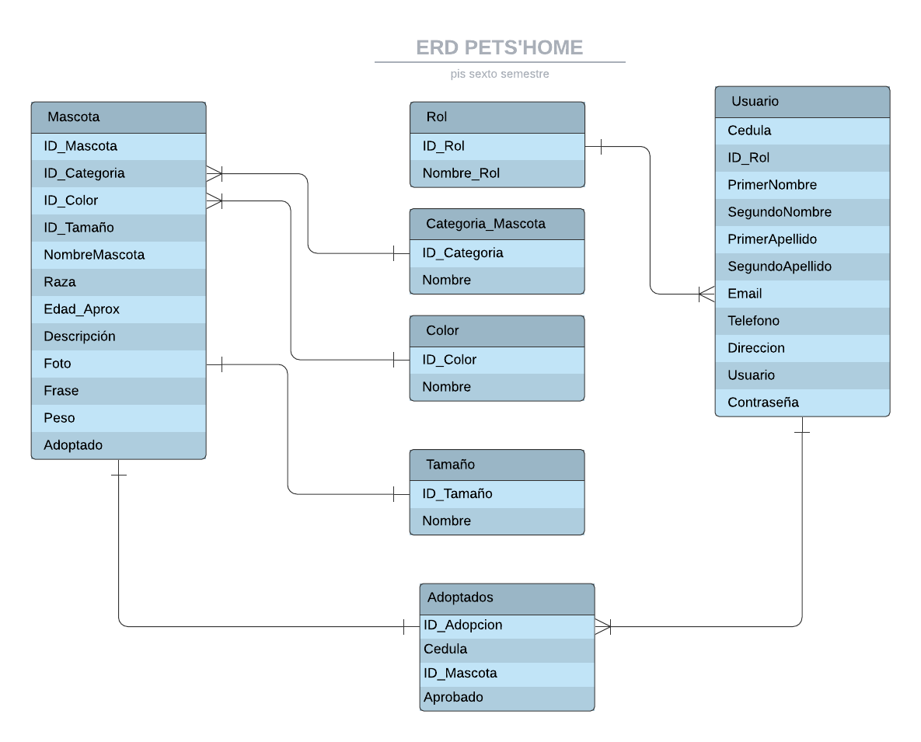

Figura 4. Modelo Entidad-Relación del proyecto propuesto

Luego de tener el modelo, se procede a implementarlo en el gestor de base de datos específico, a continuación, se da a conocer la evidencia de este proceso, el cual, por el momento, se encuentra de forma local:

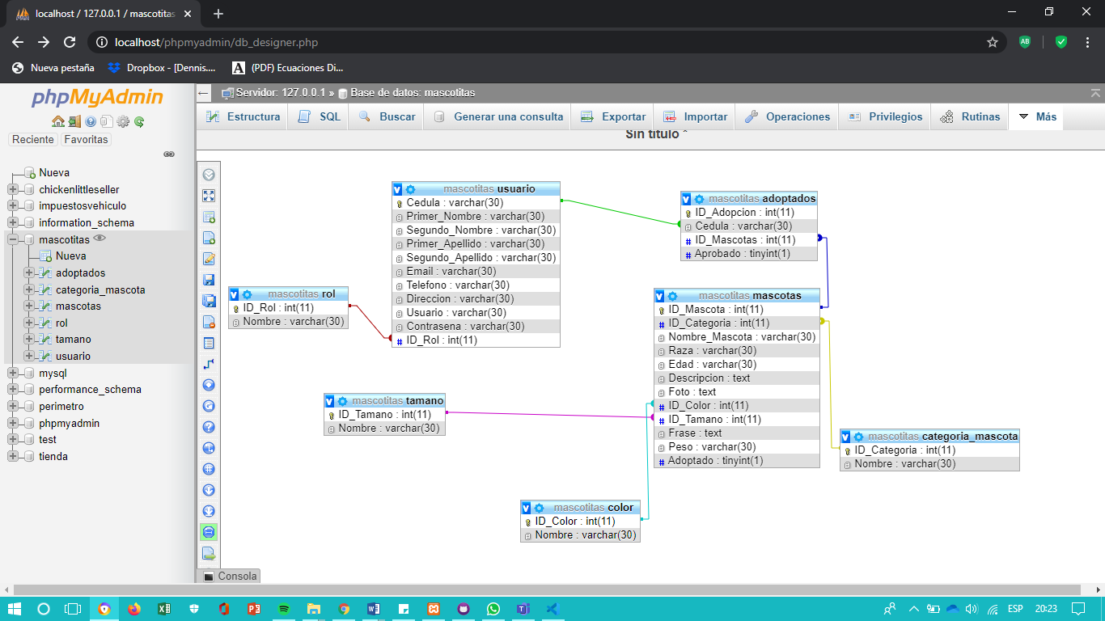

Figura 5. Diagrama relacional en el gestor de base de datos

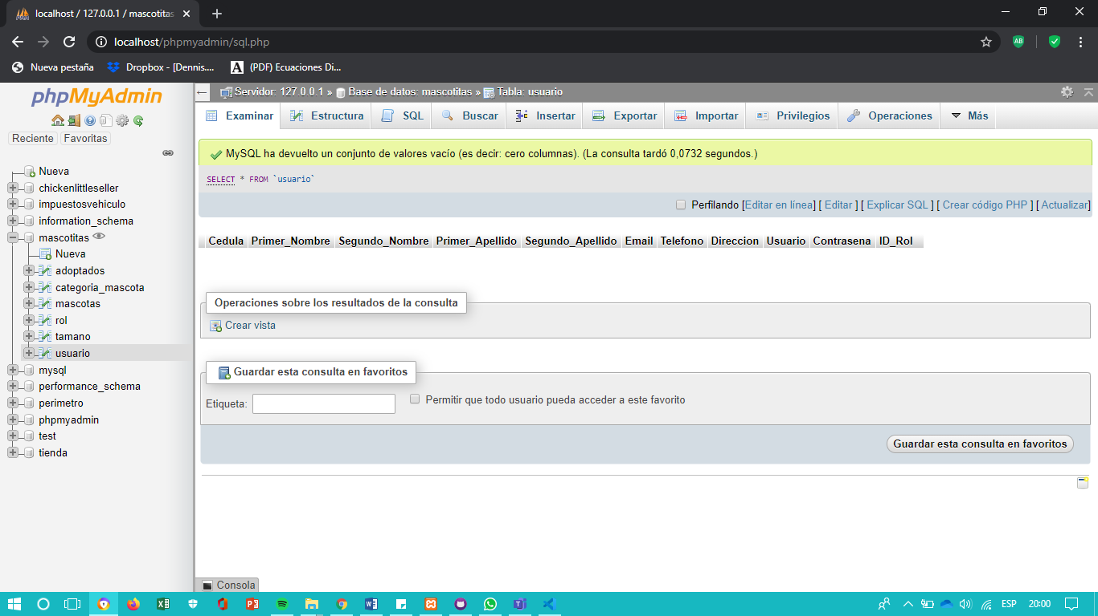

Figura 6. Evidencia de implementación de la base de datos

Posteriormente, procedemos a implemente el diccionario de datos.

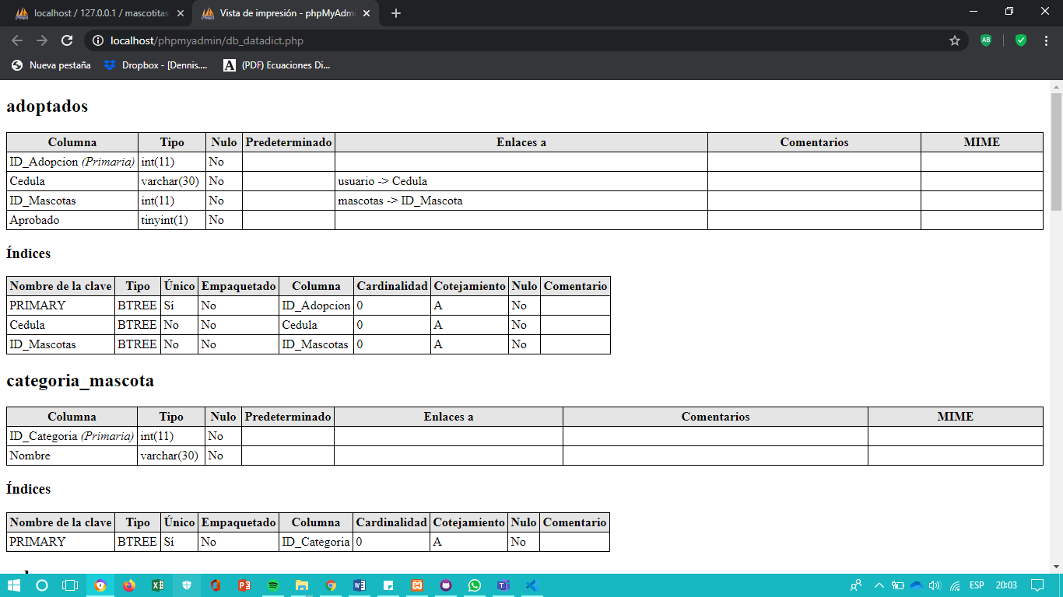

Figura 7. Diccionario de datos, tabla adoptados

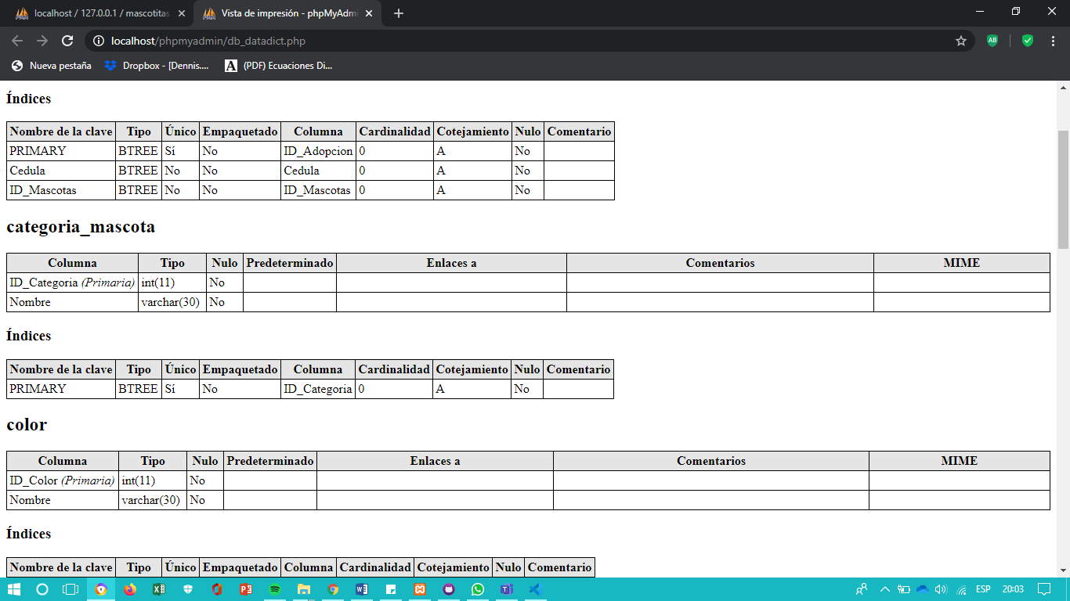

Figura 8. Diccionario de datos, tabla categoría_mascota

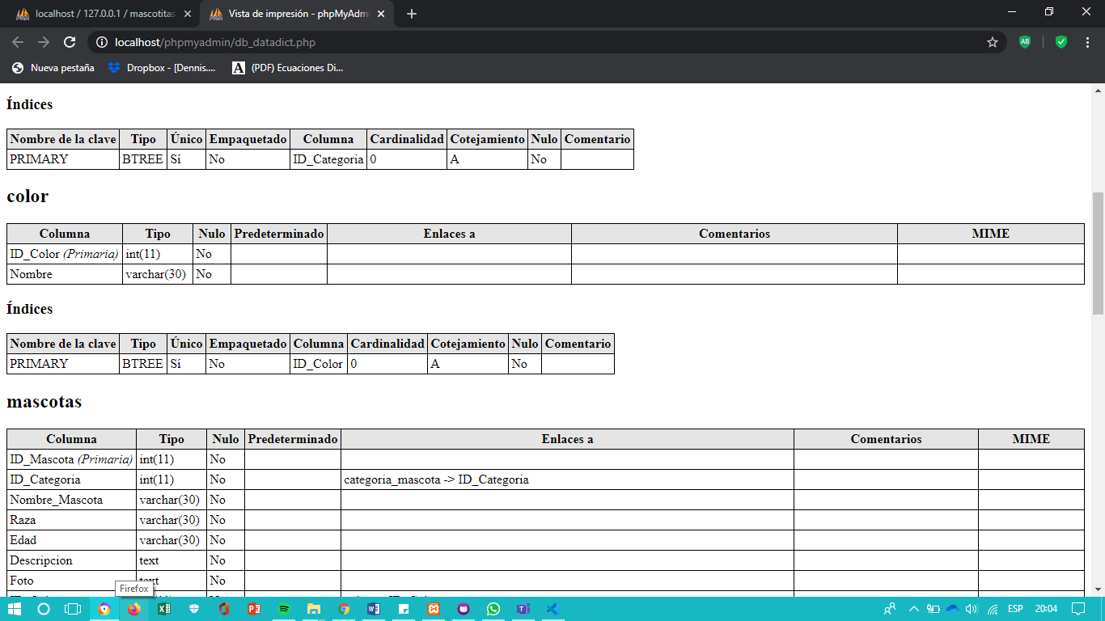

Figura 9. Diccionario de datos, tabla color

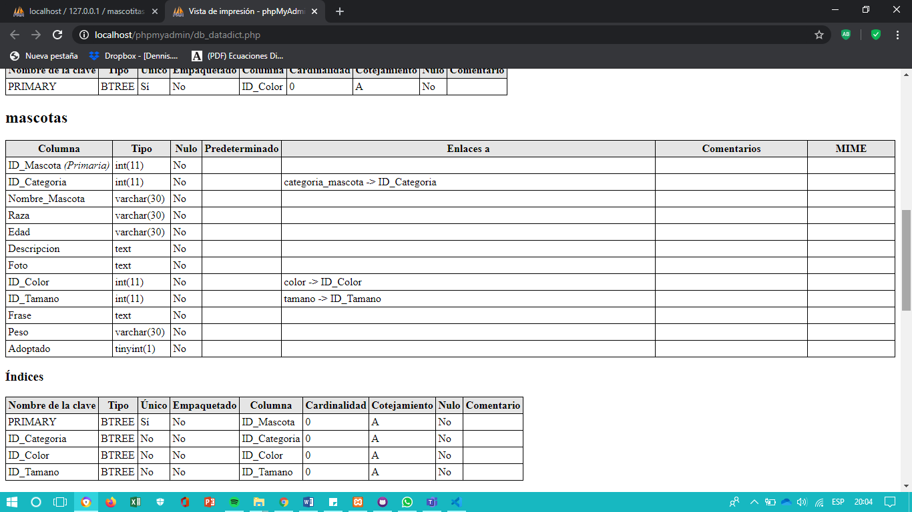

Figura 10. Diccionario de datos, tabla mascotas

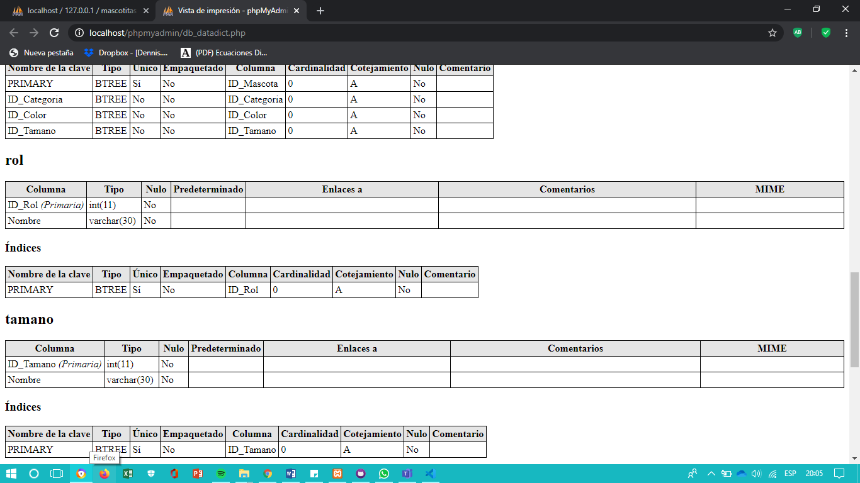

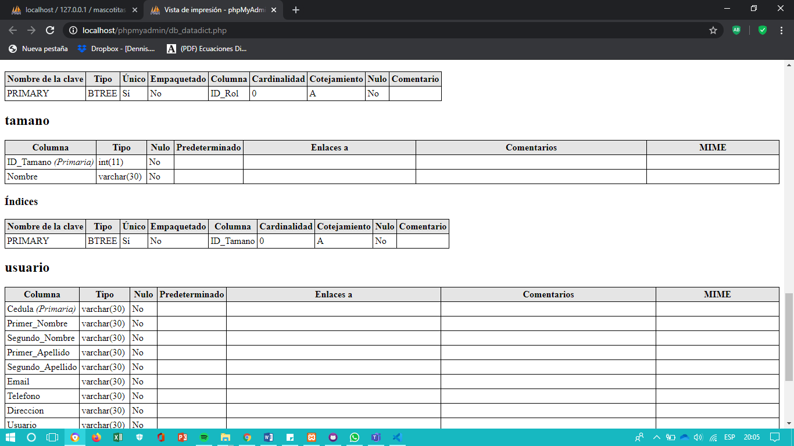

Figura 11. Diccionario de datos, tabla rol

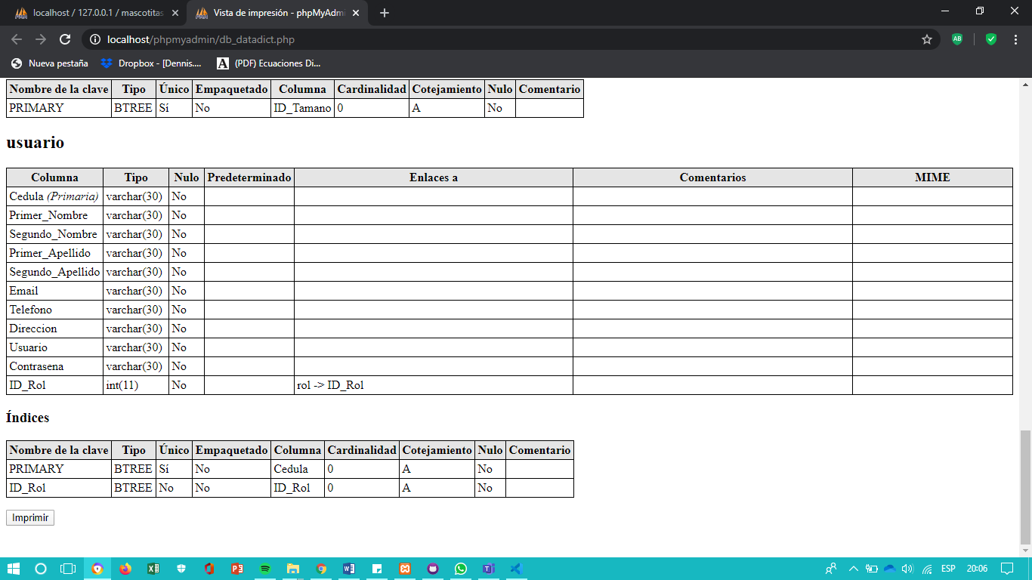

Figura 12. Diccionario de datos, tabla usuario

**Propuestas de interfaces**

Para plantear de la forma más adecuada, las posibles interfaces que se desarrollarán en el proyecto se tienen en cuenta las siguientes normas:

**NORMAS ISO 25010**

Luego de aceptar cada requerimiento, de analizarlo por el equipo de trabajo y de corroborarse junto con el levantamiento de requerimientos, se procede a implementar el modelo ISO 25010 el cual nos permitirá evaluar la calidad del producto. Posteriormente se investiga y se dan a distinguir las características que estarán presentes en el proyecto, haciendo énfasis en las siguientes:

***Fiabilidad:*** Pets’ Home, será capaz de realizar unos procesos o funciones específicas siendo condicionado por diferentes aspectos implementados por el equipo de trabajo. Además, debe tener capacidades como la disponibilidad, capacidad de seguir operando cuando se detecte un error y a su vez recuperar la información que intervenga dentro de él; estas y demás capacidades se encontrarán inmersas.

***Usabilidad:*** Se basa en todo lo referente al entendimiento del producto; teniendo en cuenta que se generarán un tipo de manuales para contribuir con esta característica; además se implementarán técnicas y diseños que sean sencillos y atractivos para el usuario específico de él.

***Compatibilidad:*** El sistema será implementado en la web; además busca facilitar el intercambio de información por medio del producto, a su vez puede ser manejado de forma simultánea.

***Seguridad:*** Se manejarán tipos de roles con permisos diferentes, para así reforzar la autenticidad; además al momento de ingresar dentro del sistema se tendrá la información necesaria en caso de la ocurrencia de un tipo de falencia o intento de abuso de principios.

***Mantenibilidad:*** El producto será manejado por módulos, para de estar forma facilitar las versiones de este, con poca probabilidad de que interfieran más de dos módulos instantáneamente, también se facilitará la integración continua.

Posteriormente se dan a conocer las respectivas interfaces, las cuales serán diferenciadas por módulos, de la siguiente forma:



Figura 13. Propuesta logotipo del proyecto

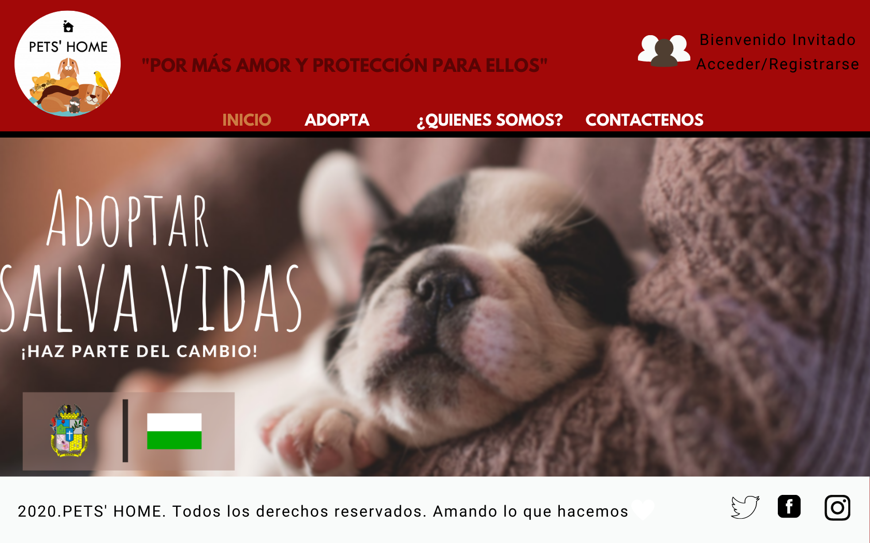

Figura 14. Propuesta interfaz inicio del proyecto

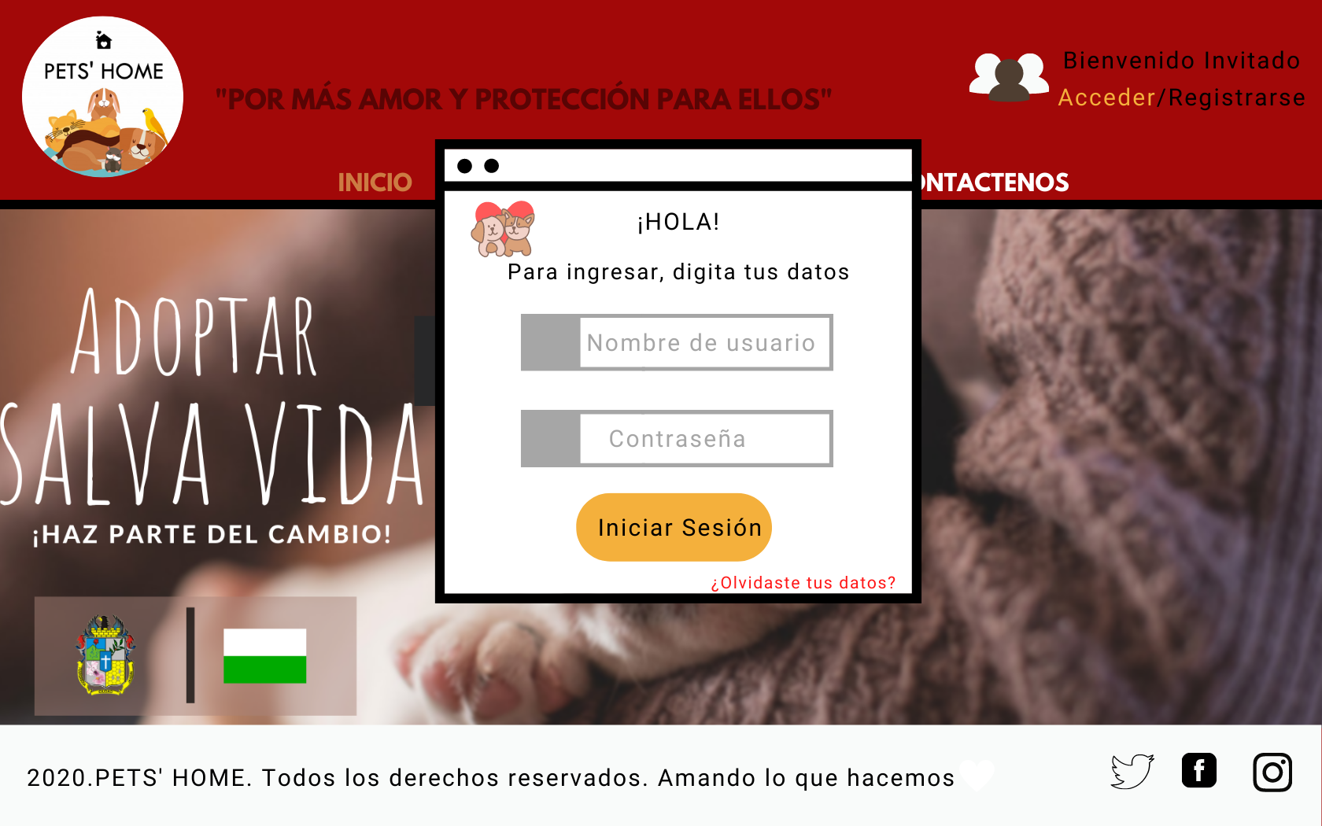

Figura 15. Propuesta interfaz login del proyecto

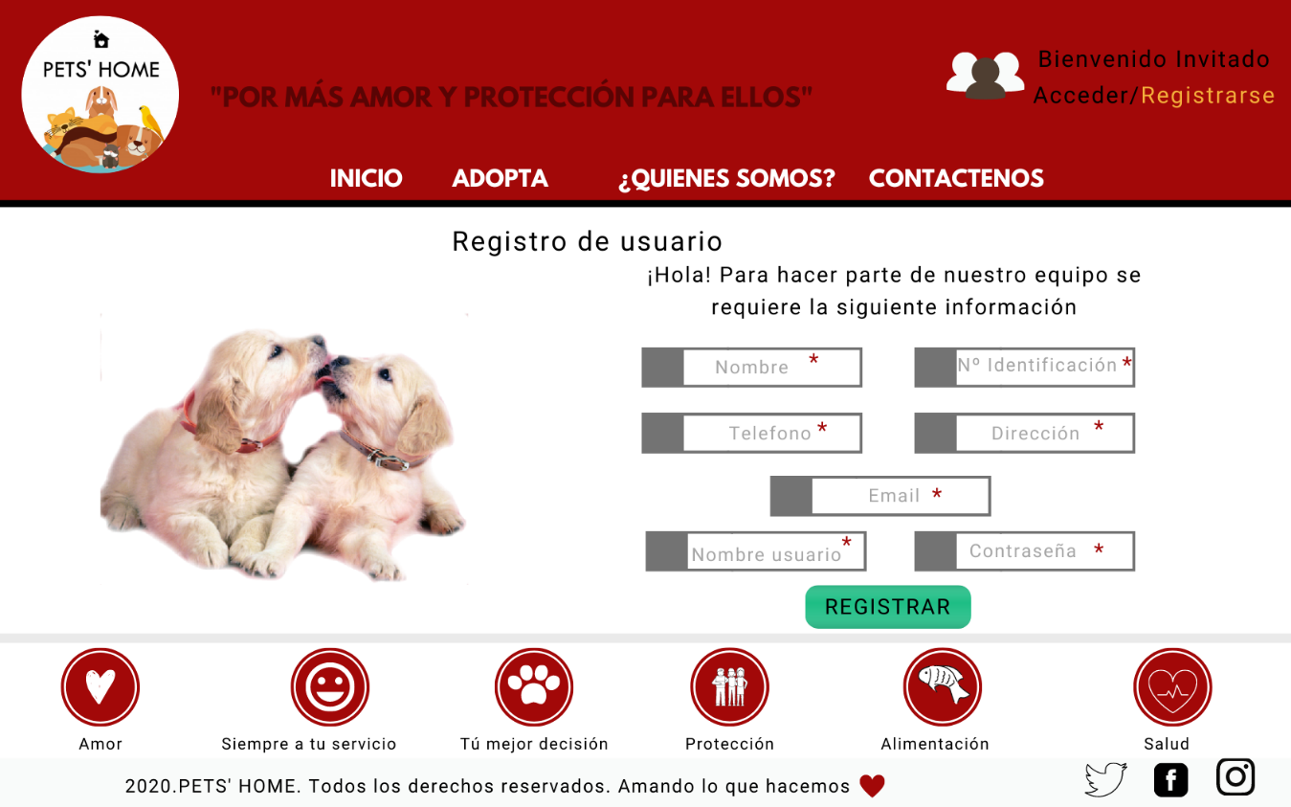

Figura 16. Propuesta interfaz registro de usuario del proyecto

**Anexos**

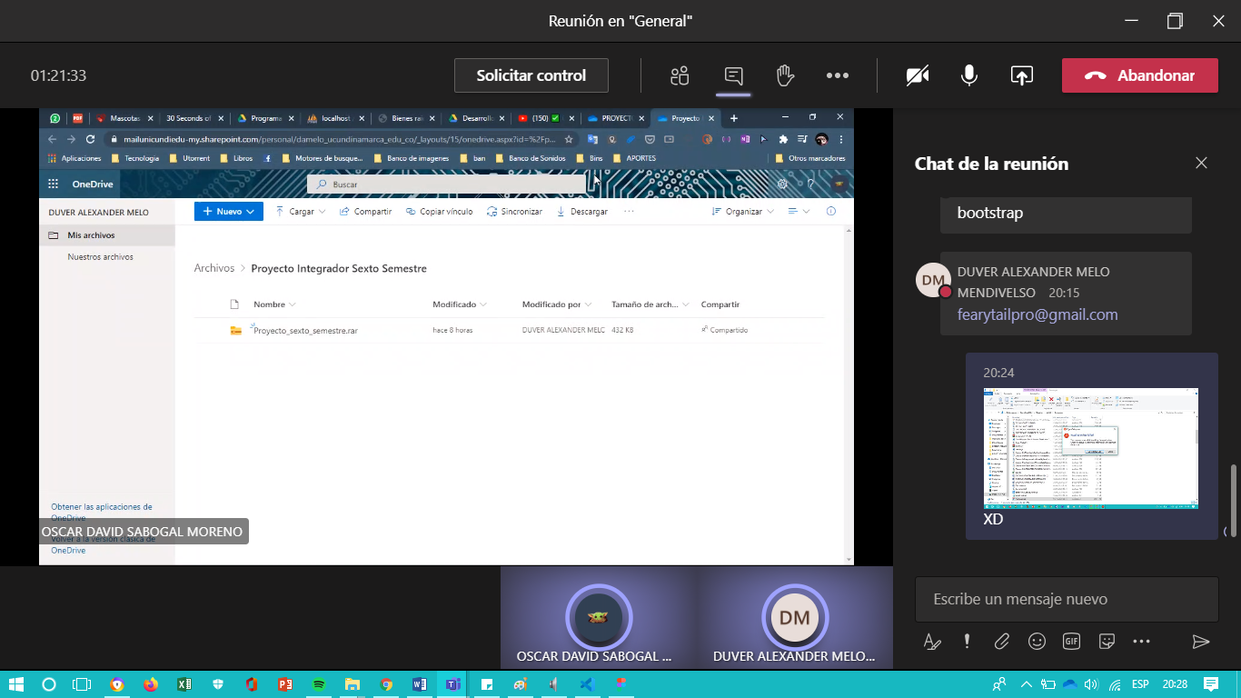

Figura 17. Evidencia de las reuniones de equipo para el control de proyecto

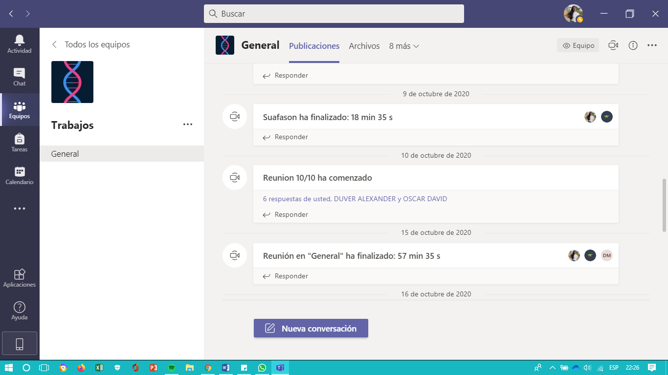

Figura 18. Muestra de algunas de las reuniones realizadas por el equipo

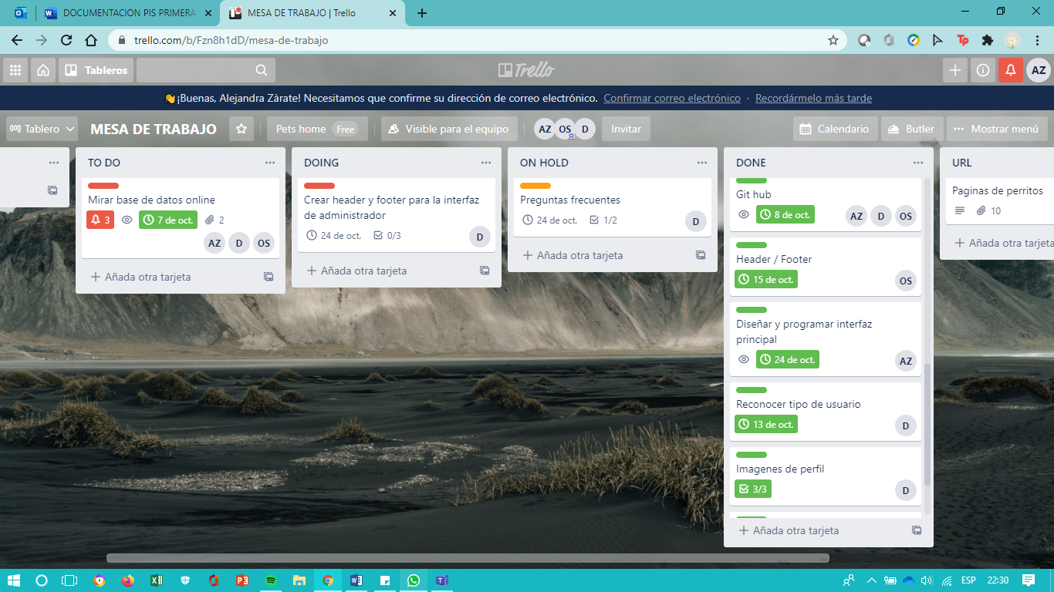

Figura 19. Uso de la aplicación Trello como organizador de tareas